LỜI NÓI ĐẦU

Lời đầu tiên, em xin được gửi lời cảm ơn sâu sắc đến khoa Công nghệ thông tin, Học viện Kỹ thuật Quân Sự đã tạo điều kiện cho em được học tập và nghiên cứu trong suốt thời gian theo học tại học viện.
Em cũng xin được gửi lời cảm ơn đến thầy giáo Vũ Đình Phái và thầy Cao Văn Lợi đã tận tình hướng dẫn và giúp đỡ em trong suốt thời gian học tập, nghiên cứu thực hiện đề tài. Ngoài ra em xin được cảm ơn tập thể thầy cô giáo trực tiếp giảng dạy trong ngành Công nghệ thông tin đã tận tình giảng dạy, hướng dẫn em trong suốt thời gian học tập và nghiên cứu tại học viện. Em cũng xin được cảm ơn gia đình, bạn bè, đồng nghiệp và các bạn sinh viên lớp An toàn thông tin khoa Công nghệ thông tin đã luôn ủng hộ, động viên, giúp đỡ em trong suốt quá trình học tập nghiên cứu và thực hiện đề tài.
Với điều kiện thời gian cũng như kinh nghiệm còn hạn chế, cùng với đó là cơ sở vật chất phục vụ cho nghiên cứu không được đầy đủ nên đồ án của em còn nhiều thiếu sót. Em rất mong nhận được sự chỉ bảo, đóng góp ý kiến của các thầy cô để em có thể bổ sung, hoàn thiện đề tài được tốt hơn trước khi đưa vào áp dụng trong thực tế.
Em xin chân thành cảm ơn!

ĐẶT VẤN ĐỀ
Công nghệ thông tin ngày càng phát triển, việc áp dụng công nghệ thông tin trong cuộc sống đã đem lại được nhiều thành tựu, đem lại được nhiều tiện lợi cho người dùng. Nhưng có rất nhiều kẻ lại lợi dụng sự phát triển công nghệ thông tin phục vụ cho các ý đồ bất chính của chúng. Hàng năm những kẻ tấn công mạng luôn trau dồi và phát triển kỹ năng, thực hiện cuộc tấn công mạng với mục đích phá hoại hoặc chiếm đọa tài sản đã đem lại những thiệt hại nạng nề cho nền thương mại điện tử hàng năm. Việc phát triển hệ thống phát hiện bất thường, xâm nhập mạng trái phép là cấp thiết.
Khái niệm phát hiện xâm nhập mạng (Intrusion Detection System (IDS)) là một khái niệm không còn mới mẻ. Những hệ thống IDS trên thế giới đã có rất nhiều, trong số đó không thể kể đến IDS Snort. Snort là một hệ thống mã nguồn mở với cách thức cài đặt và sử dụng hết sức dễ dàng. Bên cạnh đó Snort phát hiện ra các xâm nhập mạng dựa trên chữ ký, bằng cách sử dụng so khớp với Database của chúng. Với một Database khổng lồ hẳn việc so khớp sẽ rất khó khăn ngay cả với sự trợ giúp của máy tính.
Những năm gần đây Machine Learning đang nổi lên như vũ bão, việc áp dụng Machine Learning trong các bài toán công nghệ thông tin đã và đang đem lại được nhiều thành quả. Trong đó không thể không kể đến Gaussian Mixture Models (GMM). Phát hiện bất thường mạng dựa vào khả năng dự đoán phân cụm dữ liệu của GMM là hoàn toàn có khả năng thực hiện được, hơn nữa còn tránh được việc so khớp Database như hệ thống cũ. Do đó em sẽ đi tìm hiểu và nghiên cứu đề tài:
“Phát hiện bất thường mạng bằng kỹ thuật Gaussian Mixture Models” .

1. Cơ sở khoa học và tính thực tiễn
* Cơ sở khoa học
Để phục vụ cho đề tài nghiên cứu cần chuẩn bị các kiến thức liên quan về các gói tin trong mạng internet, đọc và phân tích gói tin, cách thức capture packet trong python và các thành phần trong thuật toán phân cụm dữ liệu dựa trên thông kê Gaussian mixture models.
Các gói tin chủ yếu trong mạng internet bao gồm ICMP packet, UDP packet và TCP packet. Đầu tiên ta cần tìm hiểu cấu trúc và thành phần của các gói tin dạng ICMP[3] vì nó có cấu trúc đơn giản nhất. Sau đó cần tìm hiểu đến các gói tin phổ biến nhất trong internet là UDP và TCP packet[4].
Ta cũng cần tìm hiểu về python Network bởi python là ngôn ngữ phổ biến với lượng thư viện hỗ trợ cực kì lớn. Việc áp dụng Socket library[2] cho phép ta có thể capture packet trong mạng một cách dễ dàng, rồi từ đó lưu các packet này dưới dạng pcap file. Từ đó sau khi tiền xử lý dữ liệu, ta có thể huấn luyện cho Model.
Gaussian Mixture Models (GMM) là thuật toán phân cụm thống kê ước tính các tham số trong phân phối, tính toán mật độ xác suất và phân loại dữ liệu thử nghiệm theo xác suất. Ta cần nắm rõ các công thức cơ bản cần thiết trong GMM[1].
Gaussian Mixture Models(GMM) là một thuật toán Machine learning đã được xây dựng trong Python và có sẵn trong Sklearn Library[6] để phục vụ trong lĩnh vực nghiên cứu và học tập. Ta cần tìm hiểu các Parameters và Methods chính mà python GMM đã được xây dựng[7]. Vận dụng các kiến thức tìm hiểu được xây dựng hệ thống bất thường mạng sử dụng thuật toán phân cụm dựa trên xác suất thống kê Gaussian Mixture Models với đầu vào là các Pcap file, đọc và phân tích các gói tin trong đó. Ngoài ra trong đề tài nghiên cứu còn thực hiện thử nghiệm Gaussian Mixture Models với bộ dữ liệu chuẩn NSLKDD[5], từ đó càng khẳng định tính chính xác cũng như khả năng ứng dụng của Model vào trong hệ thống phát hiện bất thường mạng thực tế.
Để hỗ trợ cho quá trình theo dõi giám sát hệ thống mạng. Ta sẽ đi xây dựng một service sử dụng GMM Model đã được huấn luyện để đánh giá các packet trong mạng mà nó bắt được. Tất cả các thông tin sẽ được ghi vào Database MySQL. Một Web được viết trên nền tảng python Flask. Với mục đích đọc được tất cả các thông tin trong Database về: Date, Time, srcIP, desIP và Type of Attack.
* Tính thực tiễn
Bảo mật cho hệ thống mạng là cần thiết vì đó là nơi lưu trữ dữ liệu quan trọng của bạn, dữ liệu nhân viên của bạn, thông tin có giá trị, mà nếu vi phạm hoặc bị phá hủy, có thể ảnh hưởng nghiêm trọng kinh doanh trong các công ty hay doanh nghiệp. Việc bảo vệ thông tin khách hàng không chỉ quan trọng vì là bí mật kinh doanh mà nó còn là niềm tin với những người hợp tác.
Như chúng ta đã biết các cuộc xâm nhập mạng trái phép đã không còn là một vấn đề mới những hậu quả mà nó đem lại vẫn còn hết sức nặng nề.
Năm 2014 Cuộc tấn công nhằm vào công ty con Sony Pictures tại Mỹ khiến rò rỉ hàng ngàn email cá nhân, mã số an sinh xã hội, các bộ phim chưa phát hành, thông tin riêng tư của 47.000 nhân viên làm việc tại đây, cộng tác viên trong các bộ phim, thậm chí là các diễn viên nổi tiếng). Vụ bê bối này đã khiến cổ phiếu của Sony giảm mạnh và mất niềm tin nơi khách hàng.
Do đó việc triển khai hệ thống phát hiện xâm nhập mạng trái phép là hết sức quan trọng và cần thiết. Việc đưa ra các cảnh báo sẽ giúp giảm thiểu rủi ro và hậu quả khi hệ thống mạng bị tấn công.
Những năm gần đây machine learning đang được giới công nghệ chú ý. Việc áp dụng các công nghệ mới này để xây dựng hệ thống phát hiện xâm nhập mạng trái phép sẽ mang đến được nhiều lợi thế so với kiểu phát hiện xâm nhập dựa trên chữ ký.
Kết quả của đề tài có thể được ứng dụng và phát triển thành một hệ thống phát hiện hiện xâm nhập (IDS) nhằm phát hiện sớm các cuộc tấn công mạng đến Server từ đó sẽ giúp chúng ta có thể có những biện pháp ứng phó chặn đứng các cuộc tấn công kịp thời. Giúp giảm thiểu hậu quả mà các cuộc tấn công mạng có thể gây ra.

2. Mục tiêu nghiên cứu của đồ án
Trước những nguy hại từ việc xâm nhập mạng trái phép vào hệ thống mạng. Việc cấp bách bây giờ là xây dựng hệ thống phát hiện xâm nhập mạng để giảm thiểu rủi ro, thiệt hại khi các cuộc tấn công mạng xảy ra. Hệ thống phát hiện xâm nhập mạng dựa trên chữ ký đã được xuất hiện từ lâu nhưng còn nhiều hạn chế. Những năm gần đây Machine Learning đang phát triển và được ứng dụng trong nhiều lĩnh vực và đạt được hiệu quả cao. Do đó việc áp dụng Machine learning trong phát hiện xâm nhập mạng đang dần được thay thế cho công nghệ cũ sử dụng chữ ký. Trong đó cần kể đến thuật toán Gaussian mixture models (GMM).
* Về phía đề tài
Nội dung tài liệu đồ án này đề cập tới việc nghiên cứu, tìm hiểu về phát hiện xâm nhập mạng sử dụng thuật toán phân cụm dựa trên thống kê Gaussian mixture models. Bằng việc thực hiện training dữ liệu cho GMM và sau đó dùng Model để đánh giá xem packet đó có phải là bất thường hay không. Đồ án tập trung vào training 4 loại dữ lieu chính: DDOS, Port Scanning, Ping of Death và dữ liệu bình thường. Các loại dữ liệu này sau khi được tiền xử lý cũng như sau khi huấn luyện cho Model sẽ tiến hành thử nghiệm phân biệt các luồng mạng bất thường. Cùng với đó là đi sâu và tìm hiểu cấu trúc các gói tin dạng ICMP, UDP, TCP phục vụ cho quá trình đọc và phân tích gói tin trong hệ thống để đánh giá. Nội dung đồ án được xây dựng có năm thành phần chính:
- Capture các gói tin đến server tao ra Pcap file phục vụ cho quá trình huấn luyện Model.
- Đọc dữ liệu từ Pcap file, chọn lựa các trường quan trọng để phục vụ cho việc đánh giá giúp tăng tốc độ và tránh lãng phí trong quá trình xử lý.
- Training 4 loại dữ liệu chính: DDOS, Port Scanning, Ping of Death và dữ liệu bình thường bằng thuật toán phân cụm dựa trên thống kế Gaussian mixture models.
- Đánh giá các luồng mạng xem có bất thường hay không.
- Xây dựng hệ thống giám sát bao gồm Database và Web dựa trên Model đã được huấn luyện.
* Về phía người xây dựng hệ thống
- Hiểu về kỹ thuật Capture packet Python.
- Hiểu về cấu trúc IPv4 packet, ICMP packet, UDP packet, TCP packet.
- Hiểu về cấu trúc Pcap file.
- Lập trình đọc và phân tích Pcap file.
- Hiểu được thuật toán Gaussian mixture models trong Machine learning.
- Thử nghiệm Gaussian mixture models với bộ dữ liệu NSLKDD.
- Xử lý Gaussian mixture models với Pcap file.
- Có kiến thức về Mysql và python Flask.

3. Đối tượng và phạm vi nghiên cứu
* Đối tượng nghiên cứu
Đối tượng nghiên cứu của đồ án dựa trên quá trình mô phỏng các cuộc tấn công đơn giản vào hệ thống server. Thu thập mẫu trong quá trình tấn công để phục vụ quá trình training và phát hiện bất thường mạng.
* Phạm vi nghiên cứu
Phạm vi nghiên cứu đề tài chỉ tập trung vào các cuộc tấn công đơn giản vào hệ thống: Port Scanning, Ping of Death và Synflood. Hơn nữa việc phân tích packet mới dừng lại ở việc phân tích các packet đúng chuẩn format, còn các packet biến thể sẽ không nằm trong phạm vi đề tài.

4. Phương pháp nghiên cứu
* Về lý thuyết
- Kiến thức và kỹ năng lập trình python.
- Kiến thức về cấu trúc gói tin trong mạng internet.
- Kiến thức về các thư viện phục vụ cho machine learning như: Sklearn, numpy, scapy.
- Nghiên cứu các cuộc tấn công mạng cơ bản: DDOS Synflood, Ping of Death, Port Scanning.
- Nghiên cứu thuật toán sử dụng trong Gaussian mixture models.
* Về thực nghiệm
- Lập trình capture packet python.
- Mô phỏng các cuộc tấn công: DDOS, Ping of Death, Port Scanning để thu thập mẫu.
- Đọc và phân tích gói tin.
- Lập trình python sử dụng Gaussian mixture models dự đoán đánh giá xâm nhập mạng bất thường. Đánh giá độ chính xác của Model thông qua Accuaracy và F1 Score.
- Xây dựng hệ thống giám sát mạng cơ bản.

5. Nội dung nghiên cứu
* Chuẩn bị dữ liệu
- Tìm hiểu các kiểu tấn công cơ bản vào hệ thống: DDOS Synflood, Ping of Death, Port Scanning.
- Mô phỏng được các cuộc tấn công trên.
- Capture được các packet đó tạo rap cap file phục vụ cho quá trình training cũng như truy vết.
* Tiền xử lý dữ liệu
- Đọc và phân tích packet.
- Lựa chọn các trường đặc trưng trong header của các packet dạng: Ethernet, IPv4, TCP, UDP, ICMP.
- Đưa tất cả các Packet thu thập được vào một ma trận dạng numpy với số hàng là số packet và số cột là số feature hay chính là các trường đặc trưng bên trên.
- Gán nhãn cho mỗi samples trong dataset.
- Thực hiên chia tỷ lệ mẫu với 70% cho quá trình training và 30% cho quá trình testing.
* Gaussian mixture models
- Tìm hiểu và nghiên cứu các thuật toán sử dụng trong Gaussian mixture models.
- Tìm hiểu và sử dụng được Gaussian mixture models trong thư viện Sklearn python.
- Thử nghiệm Gaussian mixture models với bộ dữ liệu NSLKDD.
* Training model
- Tìm hiểu về phương pháp học máy có giám sát.
- Sử dụng training file và testing file.
* Đánh giá model
- Sử dụng Accuracy score và F1 score trong đánh giá độ chính xác của mô hình.
* Xây dựng Service và Web hệ thống giám sát
- Sử dụng model đã được training, đánh giá các luồng traffic mạng rồi ghi các thông số cần thiết vào Database.
- Một Web được xây dựng với mục địch đọc các dữ liệu trong Database, phục vụ cho quá trình mornitoring.

6. Kết cấu đề tài
Chương 1: “Bài toán phát hiện xâm nhập mạng”, tổng quan về hệ thống mạng, nhu cầu cấp thiết của hệ thống phát hiện xâm nhập. Cùng với đó là cách tiếp cận bài toán phát hiện bất thường mạng theo hướng machine learning.
Chương 2: “Cấu trúc của các gói tin cơ bản và Pcap file”, tìm hiểu cấu trúc của các gói tin cơ bản Ethernet, IPv4, TCP, UDP, ICMP phục vụ cho quá trình đọc và phân tích gói tin trong bước tiền xử lý dữ liệu. Tìm hiểu cấu trúc của các dạng file pcap. Cách thức để capture packet trong python với Socket library.
Chương 3: “Sử dụng Machine Learning trong phát hiện bất thường mạng”, tìm hiểu tổng quan về Machine Learning. Tìm hiểu thuật đoán được xử dụng trong Gaussian Mixture Models. Cách sử dụng Gaussian Mixture Models trong việc training model từ sklearn library cùng với đó là cách thức đánh giá độ chính xác của model thông qua Accuaracy và F1 Score. Thử nghiệm GMM trên bộ dữ liệu NSLKDD.
Chương 4: “Các cuộc tấn công cơ bản phục vụ cho quá trình Training”, tìm hiểu về các cuộc tấn công mạng cơ bản: Ping of death, Portscanning và Synflood. Tìm hiểu cách thức hoạt động và các công cụ mô phỏng các kiểu tấn công này.
Chương 5: “Xây dựng hệ thống”, xây dựng các module phân tích packet, training model, đánh giá model. Thực hiện thử nghiệm trên ba bộ dataset khác nhau, lấy được model có độ chính xác cao nhất sau các lần thử nghiệm. Xây dựng hệ thống giám sát mạng cơ bản với model đã được training với dataset thứ ba. Thử nghiệm tấn công và đánh giá kết quả đạt được.
Kết Luận: Tóm tắt những điều đã đạt được , hướng phát triển cho hệ thống giám sát và những hạn chế của đồ án.

Chương 1
BÀI TOÁN PHÁT HIỆN XÂM NHẬP MẠNG

Sự phát triển của hệ thống mạng và nhu cầu cấp thiết của hệ thống phát hiện xâm nhập mạng.
Những năm gần đây, là thời kỳ phát triển vượt bậc của cách mạng khoa học kỹ thuật 4.0, thế kỷ 21 thế kỷ của kỹ thuật công nghệ. Bên cạnh các ngành công nghệ rất phát triển như năng lượng, vi mạch, y học thì mạng internet cũng đang ngày càng phát triển lên một tầm cao mới. Theo thống kê những năm gần đây số người sử dụng internet phục vụ cho các mục đích thương mại điện tử hay thanh toán trực tuyến đang ngày càng cao. Do nhu cầu sử dụng của người dùng ngày càng cao, yêu cầu bảo đảm an toàn cho hệ thống mạng trở thành một thách thức lớn. Không một ai có thể đảm bảo rằng hệ thống mạng của họ là an toàn tuyệt đối, bởi những lỗ hổng bảo mật chỉ bị phát hiện trong quá trình sử dụng. Vì vậy việc bảo đảm an toàn mạng luôn là vấn đề nóng và được quan tâm đến trong mọi thời điểm.
An ninh mạng có nghĩa là bảo vệ hệ thống mạng máy tính khỏi sự phá hoại phần cứng hay chỉnh sửa dữ liệu một cách bất hợp pháp. An ninh mạng cung cấp giải pháp, chính sách, bảo vệ máy tính, hệ thống mạng để làm cho người dùng có thể yên tâm sử dụng hệ thống. Theo thống kê năm 2010, Việt Nam là một trong 10 nước có nguy cơ mất an toàn thông tin cao nhất thế giới.
*Các yêu cầu cơ bản về an toàn mạng
An toàn mạng thông tin là đảm bảo an toàn khi truyền thông tin giữa các máy tính đảm bảo các quyền truy xuất, sử dụng các tài nguyên thông tin, tính bảo mật của các dịch vụ cũng như thông tin người dùng trong hệ thống mạng.
Sự an toàn của hệ thống mạng được quyết định bởi các yếu tố sau:
- Tính bí mật: Đảm bảo tính bí mật của thông tin, tức là thông tin chỉ được phép truy cập (đọc) bởi những đối tượng (người, chương trình máy tính…) được cấp phép. Tính bí mật của thông tin có thể đạt được bằng cách giới hạn truy cập về cả mặt vật lý, ví dụ như tiếp cận trực tiếp tới thiết bị lưu trữ thông tin đó hoặc logic, ví dụ như truy cập thông tin đó từ xa qua môi trường mạng. Sau đây là một số cách thức như vậy: Khóa kín và niêm phong thiết bị; Yêu cầu đối tượng cung cấp credential, ví dụ, cặp username + password hay đặc điểm về sinh trắc để xác thực; Sử dụng firewall trên router để ngăn chặn truy cập trái phép; Mã hóa thông tin sử dụng các giao thức và thuật toán mạnh như SSL/TLS, AES, v.v..
- Tính toàn vẹn: Đảm bảo tính toàn vẹn của thông tin, tức là thông tin chỉ được phép xóa hoặc sửa bởi những đối tượng được phép và phải đảm bảo rằng thông tin vẫn còn chính xác khi được lưu trữ hay truyền đi. Về điểm này, nhiều người thường hay nghĩ tính “integrity” đơn giản chỉ là đảm bảo thông tin không bị thay đổi (modify) là chưa đẩy đủ. Ngoài ra, một giải pháp “data integrity” có thể bao gồm thêm việc xác thực nguồn gốc của thông tin này (thuộc sở hữu của đối tượng nào) để đảm bảo thông tin đến từ một nguồn đáng tin cậy và ta gọi đó là tính “authenticity” của thông tin.
- Tính sẵn sàng: Đảm bảo độ sẵn sàng của thông tin, tức là thông tin có thể được truy xuất bởi những người được phép vào bất cứ khi nào họ muốn. Ví dụ, nếu một server chỉ bị ngưng hoạt động hay ngừng cung cấp dịch vụ trong vòng 5 phút trên một năm thì độ sẵn sàng của nó là 99,999%.
* Bảo mật thông tin
Thông tin có giá trị cao nên phải đảm bảo tính chính xác và kịp thời. Hệ thống chỉ có thể cung cấp các thông tin có giá trị thực sự khi các chức năng của hệ thống đảm bảo được ận hành và hoạt động một cách đúng đắn. Mục tiêu của việc đảm bảo an toàn là đưa ra các giải pháp để loại bỏ và giảm bớt nguy hiểm mà kẻ tấn công có thể gây ra. Do đó việc hạn chế mọi khả năng xấu, dự đoán chính xác các cuộc tấn công mạng có thể xảy ra, có các biện pháp ngăn chặn kịp thời và giảm thiểu tối đa rủi ro đến hệ thống là vấn đề cần được trú trọng.
* Các nguy cơ đe dọa
Có một điều chắc chắn là không một hệ thống mạng nào không có điểm yếu. Do đó sự tồn tại các lỗ hổng bảo mật mạng là điều tất yếu. Đảm bảo an toàn thông tin, an ninh hệ thống không phải là xây dựng hệ thống mạng an toàn tuyệt đối mà ta chỉ đi giảm thiểu rủi ro xuống mức có thể chấp nhận được. Công việc đảm bảo an ninh mạng không phải ngày một ngày hai mà nó là cả một quá trình dài và không có thời gian kết thúc cụ thể.
Có rất nhiều nguy cơ có thể đe dọa đến hệ thống mạng:
- Phần mềm: Do quá trình thiết kế và xây dựng ứng dụng là của một nhóm nên không thể tránh những sai sót không đáng có.
- Các chính sách: Các chính sách đảm bảo an toàn thông tin có nhiều bất cập. Các chính sách về phát hiện và ngăn chặn tấn công mạng.
- Người dùng: Do mất cảnh giác hoặc thiếu kiến thức về an toàn thông tin.
* Một số hình thức tấn công mạng phổ biến
- Scan: Trước khi thực hiện một cuộc tấn công mạng nào đó, các hacker thường sử dụng các phần mềm dò quét để biết cấu trúc của hệ thống mạng. Điển hình nhất là Nmap, công cụ này cho phép kẻ tấn công biết được các port đang mở, từ đó có thể tấn công hoặc chèn các backdoor.
- Tấn công từ chối dịch vụ DOS: Đây không còn là một hình thức tấn công mới nhưng nó vẫn còn rất hiệu quả. Đây là cách đơn giản nhất làm tắc nghẽn hệ thống mạng khiến những người dùng không thể sử dụng hệ thống được nữa. Hệ thống mạng chỉ cần chậm trễ trong quá trình phục vụ người dùng sẽ dẫn đến tổn thất rất lớn về tiền bạc cũng như uy tín.
- Tấn công vào ứng dụng: Các hình thức tấn công vào lỗ hổng ứng dụng được cài đặt trong hệ thống. Ngày càng nhiều các công cụ mã nguồn mở được phát tán trên internet phục vụ tấn công những ứng dụng khác nhau.
* Giải pháp
Sử dụng kết hợp các biện pháp an toàn trong bảo mật. Sử dụng phối hợp hệ thống firewall và hệ thống phát hiện bất thường mạng. Từ đó phát hiện sớm các cuộc tấn công và có các biện pháp ứng phó kịp thời, giúp giảm thiểu rủi ro có thể xảy ra đối với hệ thống mạng.

Tổng quan về hệ thống phát hiện xâm nhập IDS
Kỹ thuật phát hiện xâm nhập không phải là một kỹ thuật mới. Vì nó đã được áp dụng nhiều trong các lĩnh vực khác nhau chứ không chỉ riêng lĩnh vực an toàn thông tin của mạng máy tính. Ví dụ đơn giản nhất mà có thể thấy về kỹ thuật phát hiện xâm nhập đó là hệ thống cảnh báo bằng chuông trên ô tô con. Nguyên lý hoạt động rất đơn giản, hệ thống được bật nên và nếu có ai đó chạm vào chiếc ô tô thì còi sẽ hú để cảnh báo rằng có kẻ đang xâm nhập. Tương tự như các hệ thống tường lửa, hệ thống phát hiện xâm nhập được xây dựng để bảo vệ các tài nguyên của hệ thống mạng trước những attacker không mong muốn. Ta biết rằng, giống như trong thế giới thực tường lửa được dựng lên giống như con người xây tường, thuê vệ sĩ, mua khóa cửa để ngăn cản kẻ trộm xâm nhập vào hệ thống của mình. Tuy nhiên dù có bảo vệ như thế nào cũng không đảm bảo rằng chúng ta có thể biết hết các phương pháp mà kẻ trộm có thể tấn công được. Vì vậy ngoài hệ thống ngăn chặn kẻ xâm nhập ra (tường lửa) còn có thể triển khai các hệ thống cảnh báo như chuông báo động, camera quan sát, hệ thống cảnh báo... Tương tự như vậy trong hệ thống mạng, không ai có thể chắc chắn rằng các phần cứng và các chế độ bảo vệ khác có thể chặn được hết các cuộc tấn công cũng như biết được hết các phương pháp của attacker. Chính vì vậy mà cần xây dựng một hệ thống phát hiện xâm nhập-IDS để phát hiện các dấu hiệu bất thường, cảnh báo khi có biểu hiện bất thường và giám sát các hoạt động ra vào hệ thống để phân tích và ngăn chặn kịp thời (Monitor and Logging).
Hệ thống phát hiện xâm nhập IDS (Intrusion Detection System) hiện nay, bao gồm IDS cứng và IDS mềm là hệ thống giám sát có chức năng tự động theo dõi các sự kiện lưu thông trên hệ thống mạng máy tính, phân tích để phát hiện ra các vấn đề khả nghi liên quan đến an ninh và cảnh báo cho hệ thống, nhà quản trị.
Tổng quan về chức năng mà các hệ IDS cung cấp, cách thức tích hợp và triển khai các chức năng phát hiện xâm nhập với nền tảng bảo mật của tổ chức, cách thức quản lý các thông tin xuất ra từ các hệ IDS.
* Ưu điểm:
- Cung cấp một cách nhìn toàn diện về toàn bộ lưu lượng mạng.
- Giúp kiểm tra các sự cố xảy ra với hệ thống mạng.
- Sử dụng để thu thập bằng chứng cho điều tra và ứng cứu sự cố.
* Hạn chế:
- Có thể gây ra tình trạng báo động nhầm nếu cấu hình không hợp lý.
- Khả năng phân tích lưu lượng bị mã hóa tương đối thấp.
- Chi phí triển khai và vận hành hệ thống tương đối lớn .
* Mô hình chung của một hệ thống IDS
Thông thường một hệ thống phát hiện bất thường mạng sẽ bao gồm 4 thành phần chính:
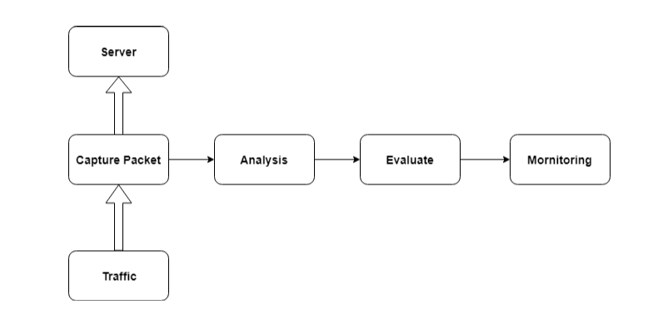
Hình 1.1: Hệ thống phát hiện bất thường mạng
- Capture Packet: Thành phần này có chức năng chính là bắt các gói tin ra vào hệ thống mạng.
- Analysis: Thành phần này sau khi nhận được các packet bắt được sẽ tiến hành phân tích.
- Evaluate: Thành phần này có nhiệm vụ ghi lại tất cả thông tin về các gói tin được phân tích và đánh giá. Thông tin này có thể được ghi ra các file Log hoặc ghi trực tiếp vào CSDL.
- Mornitoring: Sau khi các thông tin được ghi vào các file Log hoặc cơ sở dữ liệu, thành phần này có nhiệm vụ sẽ hiển thị nội dung đã được ghi lại phục vụ cho quá trình monitoring. Thành phần này có thể xây dựng theo Form hoặc trên nền tảng Web.

1.3. Các kỹ thuật được sử dụng cho hệ thống IDS
Phụ thuộc vào kiểu phương pháp được sử dụng để phát hiện xâm nhập, các cơ chế xử lý khác nhau (kỹ thuật) cũng được sử dụng cho dữ liệu đối với một IDS. Dưới đây là một số hệ thống được mô tả vắn tắt:
- Hệ thống Expert: hệ thống này làm việc trên một tập các nguyên tắc đã được định nghĩa từ trước để miêu tả các tấn công. Tất cả các sự kiện có liên quan đến bảo mật đều được kết hợp vào cuộc kiểm định và được dịch dưới dạng nguyên tắc if-then-else.
- Phân tích dấu hiệu: giống như phương pháp hệ thống Expert, phương pháp này dựa trên những hiểu biết về tấn công. Chúng biến đổi sự mô tả về ngữ nghĩa từ của mỗi tấn công thành định dạng kiểm định thích hợp. Như vậy, dấu hiệu tấn công có thể được tìm thấy trong các bản ghi hoặc đầu vào của luồng dữ liệu theo một cách dễ hiểu.
- Phương pháp Colored Petri Nets: thường được sử dụng để tổng quát hóa các tấn công từ những hiểu biết cơ bản và để thể hiện các tấn công theo đồ họa.
- Phân tích trạng thái phiên: một tấn công được miêu tả bằng một tập các mục tiêu và phiên cần được thực hiện bởi một kẻ xâm nhập để gây tổn hại hệ thống. Các phiên được trình bày trong sơ đồ trạng thái phiên.
- Phương pháp phân tích thống kê: đây là phương pháp thường được sử dụng. Hành vi người dùng hoặc hệ thống (tập các thuộc tính) được tính theo một số biến thời gian.
- Neural Networks: sử dụng các thuật toán đang được nghiên cứu của chúng để nghiên cứu về mối quan hệ giữa các vector đầu vào, đầu ra và tổng quát hóa chúng để rút ra mối quan hệ vào, ra mới từ đó dự đoán các bất thường.
- Phân biệt ý định người dùng: Kỹ thuật này mô hình hóa các hành vi thông thường của người dùng bằng một tập nhiệm vụ mức cao mà họ có thể thực hiện được trên hệ thống (liên quan đến chức năng người dùng).
- Machine learning: Đây là một kỹ thuật thông minh nhân tạo, nó sẽ được huấn luyện những cuộc tấn công vào hệ thống mạng. Sau đó từ chính model tạo ra sẽ sử dụng để nhận diện các cuộc tấn công xảy ra.

1.4. Phát hiện xâm nhập mạng nhờ kĩ thuật phát hiện bất thường theo cách tiếp cận Machine learning.
Những năm gần đây vấn đề an ninh mạng đã trở nên cấp thiết và tác động lớn tới hiệu quả hoạt động của các mạng máy tính hiện đại. Giải pháp được đưa ra là xây dựng một hệ thống phát hiện bất thường, xâm nhập mạng trái phép nhằm phát hiện sớm có những ứng phó kịp thời làm giảm bớt rủi ro có thể gây ra. Có rất nhiều kĩ thuật được sử dụng để xây dựng hệ thống. Trong đó không thể không kể đến Machine Learning.
Machine Learning đang ngày càng phổ biến và tỏ ra sự hiệu quả trên rất nhiều lĩnh vực. Việc phân biệt các loại mẫu dữ liệu đang trở thành một thế mạnh của nó. Do đó việc phát hiện bất thường mạng hay nói đúng hơn là phân biệt các dấu hiệu tấn công mạng nhờ quá trình huấn luyện model.
Hầu hết những thành tựu của Machine Learning hiện nay đều là học máy có giám sát. Ứng dụng của học có giám sát hiện nay vô cùng nhiều, một số ví dụ điển hình như:
- Bộ lọc thư rác (spam filtering), Google phải huấn luyện hàng triệu các email (gồm cả email rác và không rác) để có được bộ lọc hiệu quả chúng ta dùng hiện nay.
- Nhận dạng khuôn mặt (face recognition), Facebook có chương trình nhận diện mặt khá tốt nhờ nó được huấn luyện qua nhiều ảnh cũ của một người. Khi cho một ảnh mới, nó sẽ dự đoán được người đó.
Đồ án này sẽ đề cập đến việc sử dụng kỹ thuật Gaussian Mixture Model, một kỹ thuật học máy trong phát hiện bất thường mạng. Gaussian Mixture Model có thể được sử dụng theo hướng tiếp cận học máy có giám sát. Phát hiện bất thường mạng bằng kĩ thuật học máy có giám sát sẽ đi quy trình như sau:
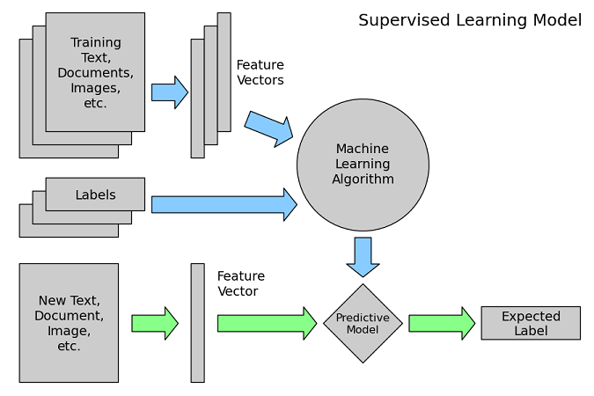
Hình 1.2: Học máy có giám sát
Đầu tiên ta cần thu thập mẫu phục vụ cho quá trình training model. Để làm việc này ta cần mô phỏng các cuộc tấn công mạng vào hệ thống, sau đó ghi lại các packet thu được vào file pcap.
Công việc tiếp theo cần xây dựng module tự động đọc các file pcap, chuyển các packet trong file pcap thành các feature vectors để model có thể hiểu được. Thực hiện gán nhãn cho trước cho các mẫu thu thập được.
Tiến hành traning model bằng cách sử dụng Gaussian Mixture Model trong thư viện Sklearn của python. Sau đó tiến hành đánh giá độ chính xác của Model qua Accuaracy_score và F1_score.
Sau khi đánh giá xong độ chính xác của Model, ta sẽ tiến hành đi xây dựng một hệ thống monitoring cho phép giám sát phát hiện các cuộc tấn công mạng đã được training. Hệ thống cho phép capture trực tiếp các packet đi vào hệ thống mạng, sau đó phân tích dự đoán kiểu tấn công và ghi vào cơ sở dữ liệu các thông số: Date, Time, Source IP, Destination IP, Type of Attack. Một trang web được xây dựng để đọc các dữ liệu trong cơ sở dữ liệu và show ra ngoài phục vụ quá trình giám sát khi tấn công xảy ra.

1.5. Các kĩ thuật phát hiện bất thường trong Machine Learning
* Dựa trên phân lớp
Phân lớp (Classification) được dùng để học một mô hình từ một tập dữ liệu đã được gán nhãn và sau đó phân loại các cá thể trong tập Test theo các lớp mà mô hình đã được học. Kỹ thuật dựa trên phân lớp có thể kể đến là mạng Neural (Neural Networks).
* Dựa trên lân cận điểm gần nhất
Các kĩ thuật lân cận điểm gần nhất (Nearest Neighbor) dựa trên quy tắc: Các thể hiện bình thường xảy ra trên vùng có các lân cận với mật độ dày đặc, trong khi các bất thường xảy ra khá xa so với vùng đó. Kỹ thuật này đòi hỏi việc đo lường khoảng cách giữa hai cá thể, khoảng cách này được tính theo nhiều cách khác nhau để đánh giá.
* Dựa trên gom cụm
Kĩ thuật gom cụm (Clustering) được dùng để nhóm các cá thể có các đặc trưng tương tự nhau vào trong các nhóm. Đây là một kĩ thuật nửa giám sát.
* Dựa theo thống kê
Các kỹ thuật phát hiện bất thường theo thống kê dựa trên giả định rằng: Các cá thể bình thường xuất hiện trong những vùng có xác suất cao, trong khi những các thể bất thường xuất hiện ở những vùng có xác suất thấp hơn.

1.6. Xây dựng web giám sát trên nền tảng Python Flask
Flask là một web framework được xây dựng trên Python. Flask cho phép chúng ta xây dựng một web application một cách đơn giản và nhanh chóng.
Flask là một micro-framework. Điều này có nghĩa Flask là một môi trường độc lập, ít sử dụng các thư viện khác bên ngoài. Do vậy, Flask có ưu điểm là nhẹ, có rất ít lỗi do ít bị phụ thuộc cũng như dễ dàng phát hiện và xử lý các lỗi bảo mật. Flask phù hợp cho việc xây dựng các web application có quy mô vừa và nhỏ:
- Xây dựng web application rất giống với việc viết các module Python chuẩn, cấu trúc gọn gàng và rõ ràng.
- Thay vì cung cấp hết tất cả mọi thứ, Flask cung cấp cho người dùng các thành phần cốt lõi thường được sử dụng nhất của khung ứng dụng web như URL routing, request & response object, template...
- Với Flask, việc chọn component nào cho ứng dụng là việc của chúng ta. Vì mỗi web application có những đặc điểm và tính năng riêng, nó không phần phải chứa các component mà nó không dùng.

1.7. Kết Luận
Trong chương này đã giới thiệu tổng quan về bài toán phát hiện xâm nhập mạng. Đưa ra sự phát triển của hệ thống mạng và nhu cầu cấp thiết của hệ thống phát hiện xâm nhập. Các kỹ thuật được ứng dụng trong hệ thống IDS, các kỹ thuật sử dụng trong phát hiện bất thường. Ngoài ra còn đề cập đến công nghệ Flask trong xây dựng web giám sát.

Chương 2
CẤU TRÚC CỦA CÁC GÓI TIN CƠ BẢN VÀ PCAP FILE

2.1. Ethernet
Ethernet header có 14 bytes:
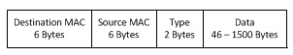
Hình 2.1: Ethernet Frame
- Destination MAC: 48 bit cho địa chỉ MAC đích tới.
- Source MAC: 48 bit cho địa chỉ MAC nguồn.
- Type: 8 bit cho biết protocol nào được đóng gói trong frame đó (Ví dụ IPv4 là 0x0800, còn IPv6 là 0x86DD).
- Data: Dữ liệu truyền tải. MTU là viết tắt của Maximum Transmission Unit. MTU là một đặc trưng của tầng liên kết mô tả số byte dữ liệu tối đa có thể truyền trong một gói tin. Mặt khác, MTU là gói dữ liệu lớn nhất mà môi trường mạng cho trước có thể truyền. Ví dụ, Ethernet có MTU cố định là 1500 byte.

2.2. IPv4 Header
IPv4 header có 20 bytes:
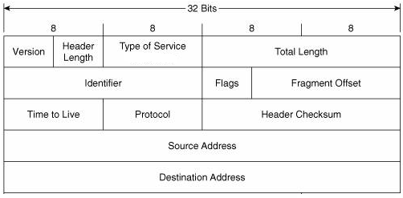
Hình 2.2: IPv4 Packet
- Version: 4 bit chứa thông tin version của Internet protocol được sử dụng, trường bốn bit này có giá trị nhị phân 0100 để chỉ phiên bản 4 (IPv4) hoặc nhị phân 0110 để chỉ phiên bản 6 (IPv6). Theo phạm vi nghiên cứu của đồ án chỉ sử dụng IPv4 nên trường này sẽ không quan trọng có thể bỏ đi trong quá trình phân tích.
- Internet Header Length: 4 bit lưu trữ thông tin về IP header length.
- Type of Service: 8 bit cung cấp tham số cho các dịch vụ mạng.
- Total Length: 16 bit cung cấp thông tin về toàn bộ độ dài của IP packet bao gồm cả IP header và IP payload.
- Identifier: 16 bit nếu gói tin IP bị phân mảnh trong quá trình truyền tải thì tất cả các mảnh sẽ có chung identification number để xác định gói tin gốc chúng thuộc về.
- Flags: 3 bit Theo yêu cầu của tài nguyên mạng, nếu Gói IP quá lớn để xử lý, những flags này sẽ cho biết liệu chúng có thể bị phân mảnh hay không.
- Fragment Offset: 13 bit trong quá trình phân mảnh, trường này cho biết vị trí chính xác của nó trong gói tin gốc.
- Time to live: 8 bit Để tránh lặp trong mạng, mỗi gói được gửi với một số giá trị TTL, cho biết mạng có bao nhiêu bộ định tuyến (bước nhảy) mà gói này có thể vượt qua. Tại mỗi bước nhảy, giá trị của nó bị giảm đi một và khi giá trị bằng 0, gói bị loại bỏ.
- Protocol: 8 bit Giao thức mà gói này thuộc về, tức là Giao thức cấp tiếp của gói tin sau IPv4. Ví dụ số giao thức của ICMP thì trương protocol có giá trị là 1, TCP là 6 và UDP là 17.
- Header Checksum: 16 bit kiểm tra xem gói tin có bị lỗi trên quá trình truyền tải hay không.
- Source Address: 32 bit địa chỉ IP của nguồn gửi gói tin.
- Destination Address: 32 bit địa chỉ IP của đích nhận gói tin.

2.3. ICMP Header
Internet Control Message Protocol (viết tắt là ICMP), là một giao thức của gói Internet Protocol. Giao thức này được các thiết bị mạng như router dùng để gửi đi các thông báo lỗi chỉ ra một dịch vụ có tồn tại hay không, hoặc một địa chỉ host hay router có tồn tại hay không. ICMP cũng có thể được sử dụng để chuyển tiếp các thông điệp truy vấn. ICMP không phải là giao thức truyền tải gửi dữ liệu giữa các hệ thống. ICMP Header có 4 bytes:

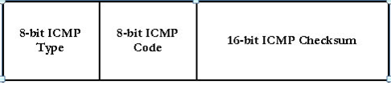
Hình 2.3: ICMP Packet
- Type: 8 bit xác định loại cho ICMP Message VD ( 0 - Echo Reply, 3 - Destination Unreachable).
- Code: 8 bit, quy định các mã khác nhau cho mội loại ICMP Message VD ( 1 - Host Unreachable, 3 - Port Unreachable).
- Checksum: 16 bit phát hiện các lỗi trong quá trình truyền tải.

2.4. TCP Header
Giao thức TCP là một trong các giao thức cốt lõi của bộ giao thức TCP/IP. Sử dụng TCP, các ứng dụng trên các máy chủ được nối mạng có thể tạo các "kết nối" với nhau, mà qua đó chúng có thể trao đổi dữ liệu hoặc các gói tin. Giao thức này đảm bảo chuyển giao dữ liệu tới nơi nhận một cách đáng tin cậy và đúng thứ tự. TCP còn phân biệt giữa dữ liệu của nhiều ứng dụng (chẳng hạn, dịch vụ Web và dịch vụ thư điện tử) đồng thời chạy trên cùng một máy chủ. TCP là một giao thức quan trọng, được dùng để vận chuyển dữ liệu của các giao thức khác. Cặp song sinh với nó là UDP, đơn giản hơn nhiều, bù lại nó có nhiều tính năng hơn. Để làm được nhiều tính năng này TCP có header lớn hơn nhiều (20 bytes so với 8 bytes) và nhiều trường hơn, mỗi trường đảm bảo một chức năng riêng. TCP Header có 20 bytes:
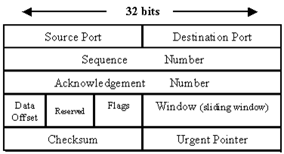
Hình 2.4: TCP Packet
- Source Port: 16 bit cho cổng nguồn gửi gói tin.
- Destination Port: 16 bit cho cổng đích nhận gói tin.
- Sequence Number: 32 bit TCP kiểm tra để đảm bảo không có gói tin nào bị thất lạc bằng cách gán cho mỗi gói tin một "số thứ tự" (sequence number). Số thứ tự này còn được sử dụng để đảm bảo dữ liệu được trao cho ứng dụng đích theo đúng thứ tự.
- Acknowledgement Number: 32 bit Mô đun TCP tại đầu kia gửi lại "tin báo nhận" (acknowledgement) cho các gói tin đã nhận được thành công. Nếu quá một khoảng thời gian gói tin nào chưa được nhận sẽ tiến hành gửi lại.
- Data Offset: 4 bit lưu trữ tổng kích thước của TCP header với giá trị là bội số của 4 bytes. Thông thường TCP header có giá trị 20 bytes (không có trường options) nên trường này thường có giá trị là 5.
- Reserved: 6 bit luôn có giá trị bằng 0. Trường này chỉ sử dụng để căn chỉnh kích thước header.
- Flags: 6 bit sử dụng 6 Flag phục vụ cho việc điều khiển gói tin.
- Window: 16 bit dùng để điều chỉnh lượng dữ liệu họ gửi đến người nhận trước khi yêu cầu xác nhận lại.
- Checksum: 16 bit kiểm soát lỗi trong quá trình truyền theo phương pháp CRC. Mục đích để xem có byte nào bị hỏng trong quá trình truyền hay không; giá trị này được tính toán cho mỗi khối dữ liệu tại nơi gửi trước khi nó được gửi, và được kiểm tra tại nơi nhận.
- Urgent Pointer: 16 bit kết hợp với một trong các flag điều khiển, nó có thể được sử dụng làm phần bù dữ liệu để đánh dấu một tập hợp con của thông điệp cần xử lý ưu tiên.

2.5. UDP Header
Giao thức UDP là một trong những giao thức cốt lõi của giao thức TCP/IP. Dùng UDP, chương trình trên mạng máy tính có thể gởi những dữ liệu ngắn được gọi là datagram tới máy khác. UDP không cung cấp sự tin cậy và thứ tự truyền nhận mà TCP làm các gói dữ liệu có thể đến không đúng thứ tự hoặc bị mất mà không có thông báo. Tuy nhiên UDP nhanh và hiệu quả hơn đối với các mục tiêu như kích thước nhỏ và yêu cầu khắt khe về thời gian. Do bản chất không trạng thái của nó nên nó hữu dụng đối với việc trả lời các truy vấn nhỏ với số lượng lớn người yêu cầu. UDP thường sử dụng kết hợp với các giao thức khác, phù hợp cho các ứng dụng yêu cầu xử lý nhanh như các giao thưc SNMP và VoIP. UDP header có 8 bytes:
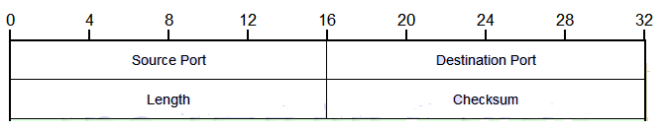
Hình 2.5: UDP Packet
- Source Port: 16 bit cho cổng nguồn gửi gói tin.
- Destination Port: 16 bit cho cổng đích nhận gói tin.
- Length: 16 bit chứa chiều dài của toàn bộ datagram bao gồm cả phần header và data. Chiều dài tối thiểu của nó là 8 byte khi chỉ có header, tối đa lên đến 65000 bytes.
- Checksum: 16 bit dùng cho việc kiểm tra lỗi phần header và dữ liệu.

2.6. Pcap header
Các file dạng pcap là Packet capture data file. Các file dạng này theo chuẩn của nhà phát triển Wireshark development. Các file dạng pcap này có thể phục vụ cho quá trình truy vết cũng như thu thập mẫu khi tấn công xảy ra vào hệ thống. Nhiệm vụ của ta cần hiểu về các file dạng Pcap và cách thức để chuyển từ các packet capture được thành file Pcap. Thông thường cấu trúc của một file pcap như sau:
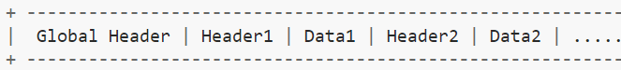
Đầu tiên sẽ là Global Header chung cho toàn bộ file, sau đó đến mỗi packet là một cặp header – data.
* Pcap global header
Pcap global header có kích thước cố định là 24 bytes:
- magic number: 4 bytes Được sử dụng để phát hiện định dạng file. Có giá trị mặc định là 2712847316(0xa1b2c3d4)
- major version number: 2 bytes Số phiên bản chính của file. Phiên bản hiện tại là 2.4 nên nó có giá trị là 2.
- minor version number: 2 bytes Số phiên bản phụ của file. Phiên bản hiện tại là 2.4 nên nó có giá trị là 4.
- GMT to local correction: 4 bytes Độ lệch giữa GMT(UTC) với timestamp tại các vùng khác nhau. Trong thực tế nó luôn được đặt giá trị 0 để xử lý.
- accuracy of timestamps: 4 bytes Độ chính xác của timestamps trong capture, trong thực tế các công cụ luôn để mặc định nó là 0.
- max length of captured: 4 bytes độ dài tối đa của packet có thể capture. Thông thường để nó là 65535(0xffff).
- data link type: 4 bytes link-layer header type, để capture Ethernet nó được đặt là 1.
* Pcap header
- ts_sec: Giá trị này tính bằng giây kể từ ngày 1 tháng 1 năm 1970 00:00:00 GMT, trong python gọi hàm time.time() sẽ lấy được giá trị này.
- ts_usec: Giá trị micro giây là phần bù cho ts_sec khi capture.
- incl_len: Độ dài length của data khi được lưu trong file.
- orig_len: Độ dài length của data khi được capture trên mạng. Thông thường incl_len và orig_len có giá trị bằng nhau.

2.7. Socket library trong Python
Socket là các endpoint của một kênh giao tiếp hai chiều. Nó sử dụng để kết nối với một chương trình khác chạy trên một máy tính khác trên Internet. Một chương trình mạng có thể sử dụng nhiều socket cùng một lúc, nhờ đó nhiều chương trình có thể sử dụng Internet cùng một lúc.
Thường thì người ta sẽ chia socket ra làm hai loại chính là:
- Stream Socket: Dựa trên giao thức TCP việc truyền dữ liệu chỉ thực hiện giữa 2 quá trình đã thiết lập kết nối. Giao thức này đảm bảo dữ liệu được truyền đến nơi nhận một cách đáng tin cậy, đúng thứ tự nhờ vào cơ chế quản lý luồng lưu thông trên mạng và cơ chế chống tắc nghẽn.
- Datagram Socket: Dựa trên giao thức UDP việc truyền dữ liệu không yêu cầu có sự thiết lập kết nối giữa 2 quá trình. Ngược lại với giao thức TCP thì dữ liệu được truyền theo giao thức UDP không được tin cậy, có thế không đúng trình tự và lặp lại. Tuy nhiên vì nó không yêu cầu thiết lập kết nối và không có những cơ chế phức tạp nên tốc độ nhanh…ứng dụng cho các ứng dụng truyền dữ liệu nhanh như các ứng dụng chat, game…
Thông thường trong nền tảng Linux, thư viện socket đều đã được cài đặt và có thể sử dụng được ngay. Nếu nó không có sẵn ta có thể dễ dàng cài đặt thư viện này theo cú pháp: pip install socket
Để thêm thư viện socket trong python ta sẽ sử dụng cú pháp sau: import socket
Để khởi tạo một đối tượng socket thông thường sẽ sử dụng theo cấu trúc sau:
s=socket.socket (Socket_family, Socket_type, Protocol)
Trong đó:
- Socket_family: là kỹ thuật truyền tải (packet hoặc TCP, UDP).
- Socket_type: Kiểu giao tiếp giữa nguồn và đích.
- Protocol: Xác định rõ đối tượng theo giao thức(VD: socket.ntohs(0x0800) sẽ là IPv4).
Để phục vụ khởi tạo socket bắt các kết nối để capture packet ta sẽ khởi tạo đối tượng socket như sau:
s= socket(socket.PF_PACKET,socket.SOCK_RAW,socket.ntohs(0x0800))
Trong đó:
- socket.PF_PACKET: Sử dụng để nhận được các packet ở tầng 2 trong mô hình OSI. Vì cần lấy các thông tin về địa chỉ MAC của tầng dưới và packet socket rất phù hợp với các máy chủ Linux.
- socket.SOCK_RAW: Có 2 loại Socket_type ở đây là socket.SOCK_RAW và socket.SOCK_DGRAM. Nếu sử dụng socket.SOCK_DGRAM các packet nhận được sẽ bị xóa bỏ phần physical header hay header của Ethernet Frame. Nhưng nếu sử dụng socket.SOCK_RAW ta sẽ giữ được header của Ethernet Frame chứa các thông tin về địa chỉ MAC nguồn, đích và cho biết nó truyền tải các packet Ipv4 điều này thật sự rất cần thiết cho quá trình capture và phân tích gói tin.
- socket.ntohs(0x0800): Sử dụng để chỉ nhận những packet dạng IPv4 vì phạm vi của đồ án. Vì các frame Ethernet có type là 0x0800 sẽ tải các packet Ipv4.
Bắt đầu sniff các packet trong mạng đến máy chủ linux ta sẽ sử dụng cú pháp:
pkt=s.recvfrom(65565)
Trong đó:
- pkt: Giá trị trả về.
- s: Đối tượng socket đã được khai báo bên trên.
- s.recvfrom(65565): nhận dữ liệu từ socket s đã khởi tạo, 65565 là số bytes tối đa mà ta có thể nhận được từ socket, đảm bảo có thể lấy được toàn bộ dữ liệu phục vụ cho quá trình sniff. Giá trị trả về là các Bytes.

2.8. Kết Luận
Trong chương này đã giới thiệu tổng quan về cấu trúc của các gói tin cơ bản bao gồm: Ethernet Frame, IPv4 Packet, ICMP Packet, TCP Packet, UDP Packet. Ngoài ra còn nêu nên cấu trúc của một file Pcap bao gồm Global Header và các Packet Header. Cùng với đó là cách sử dụng thư viện Socket trong python để bắt các gói tin vào hệ thống mạng, phục vụ cho quá trình thu thập mẫu và xây dựng hệ thống giám sát.

Chương 3
SỬ DỤNG MACHINE LEARNING TRONG PHÁT HIỆN
BẤT THƯỜNG MẠNG

3.1. Tổng quan về Machine Learning
Định nghĩa về Machine Learning do Arthur Samuel đưa ra năm 1959, tạm dịch là "Maching learning là một ngành học thuộc khoa học máy tính, giúp máy tính có khả năng tự học mà không phải lập trình một cách rõ ràng. Còn theo Tom Mitchell coi Machine Learning như 1 chương trình, nhiệm vụ của nó là thưc hiện 1 task T nào đó, khi thực hiện xong, ta thu được experience E. Nhờ vào việc học hỏi experience E, ta có thể thay đổi (hoặc không) để tiến tới thực hiện task T+1, và nhằm cải thiện hiệu suất P. Lấy ngay ví dụ là AlphaGo, T chính là chơi mỗi ván cờ với các người chơi khác, E chính là kinh nghiệm thu được sau khi chơi các ván đó, còn P chính là xác suất AlphaGo thắng ván tiếp theo, nhờ vào việc liên tục chơi (thực hiện task T) và cập nhật kinh nghiệm E để nâng cao P.
Học máy (tiếng Anh: machine learning) là một lĩnh vực của trí tuệ nhân tạo liên quan đến việc nghiên cứu và xây dựng các kĩ thuật cho phép các hệ thống "học" tự động từ dữ liệu để giải quyết những vấn đề cụ thể.
Machine learning sẽ giúp chúng ta phát triển các dự đoán, mô hình được suy đoán từ dữ liệu mà chúng ta đưa vào ban đầu để xử lý. Các dữ liệu này nên có ý nghĩa nhất định để việc tính toán chuẩn xác hơn. Hiểu về các thuật toán học máy sẽ giúp chúng ta tự xây dựng các mô hình của bản thân. Các thuật toán này có khả năng học hỏi từ những sai lầm trong quá khứ và giảm thiểu tối đa theo thời gian.
* Các bước cần thiết trong Machine Learning
- Chuẩn bị dữ liệu: Mô phỏng, thu thập dữ liệu, gán nhãn phân loại cho các mẫu thu được.
- Tiền xử lý dữ liệu: Sử dụng kĩ thuật phân tích mẫu, lọc ra các đặc trưng của mẫu, làm sạch dữ liệu processing, xây dựng feature vectors phục vụ training.
- Định nghĩa Model: Nêu khái niệm và mô tả thuật toán được sử dụng.
- Training Model: Thực hiện huấn luyện cho Model bằng các feature vectors.
- Đánh giá Model: Dùng các hàm Accuracy_score và F1_score đánh giá độ chính xác của Model.
- Xây dựng ứng dụng: Sử dụng Model đã được huấn luyện và đánh giá, dùng để phục vụ ứng dụng.
* Nguyên tắc hoạt động
Đầu tiên ta sẽ có một bộ dữ liệu, gọi là training data. Dữ liệu này bao gồm các đặc trưng và nhãn cụ thể, máy tính sẽ được học từ các dữ liệu này. Sau đó chúng ta có thể đưa dữ liệu khác vào test thử, máy tính sẽ suy đoán từ dữ liệu học được và dự đoán kết quả. Việc so sánh các kết quả suy đoán với kết quả chính xác sẽ giúp máy tính cải thiện độ chính xác của thuật toán.
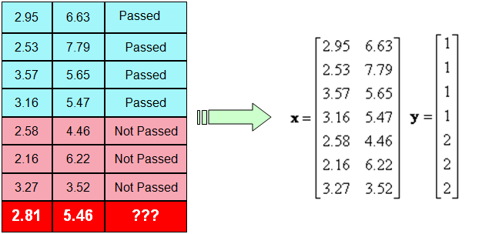
Hình 3.1: Ví dụ về việc phân loại
* Phân loại Machine Learning
- Học có giám sát (Supervised Learning): Supervised learning là thuật toán dự đoán đầu ra (outcome) của một dữ liệu mới (new input) dựa trên các cặp (input, outcome) đã biết từ trước. Cặp dữ liệu này còn được gọi là (data, label), tức (dữ liệu, nhãn). Supervised learning là nhóm phổ biến nhất trong các thuật toán Machine Learning.
- Học không giám sát (Unsupervised Learning): Trong thuật toán này ta không biết trước nhãn của các mẫu dữ liệu. Thuật toán sẽ thực hiện phân cụm (clustering) dữ liệu. Thông thường dữ liệu không được phân nhãn sẽ có giá trị rất thấp.
- Học bán giám sát (Semi-Supervised Learning): Các bài toán khi chúng ta có một lượng lớn dữ liệu X nhưng chỉ một phần trong chúng được gán nhãn được gọi là Semi-Supervised Learning. Những bài toán thuộc nhóm này nằm giữa hai nhóm được nêu bên trên.
- Học củng cố (Reinforcement Learning): Reinforcement learning là các bài toán giúp cho một hệ thống tự động xác định hành vi dựa trên hoàn cảnh để đạt được lợi ích cao nhất (maximizing the performance). Hiện tại, Reinforcement learning chủ yếu được áp dụng vào Lý Thuyết Trò Chơi (Game Theory), các thuật toán cần xác định nước đi tiếp theo để đạt được điểm số cao nhất.
* Quy trình trong Machine Learning
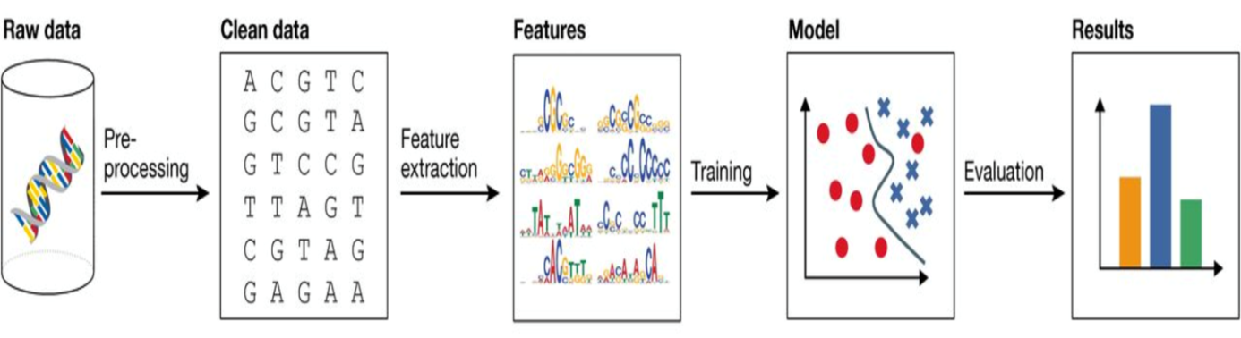
Hình 3.2: Quy trình trong Machine Learning
Dữ liệu sau khi được thu thập, được tiền xử lý và tạo thành các Raw data. Các Raw data này sẽ được trải qua quá trình Pre-processing làm sạch, loại bỏ noisy data. Sau đó sẽ tiến hành chọn lọc, rút ra được các đặc trưng nhất phục vụ cho quá trình training. Kết quả của quá trình training sẽ là các Model. Cuối cùng sẽ tiến hành đánh giá độ chinh sác của Model thông qua các hàm như Accuaracy và F1 Score.

3.2. Gaussian Mixture Models

3.2.1. Tổng quan về Gaussian Mixture Models
Gaussian Mixture Models (GMM) là một trong những phương pháp phổ biến nhất trong việc thống kê phân cụm dữ liệu. Nó liên quan đến vấn đề phân cụm: một cách tiếp cận dựa trên mô hình, bao gồm trong việc sử dụng các mô hình nhất định cho các cụm và cố gắng tối ưu hóa sự phù hợp giữa dữ liệu. Trong thực tế, mỗi cụm có thể được về mặt toán học được đại diện bởi một phân phối tham số. Do đó, toàn bộ tập dữ liệu được mô hình hóa bởi một hỗn hợp (mixture) của các phân phối này.
* Những ưu điểm chính của phân cụm theo mô hình:
- Thuận tiện nghiên cứu kỹ thuật suy luận thống kê
- Linh hoạt trong việc lựa chọn phân phối thành phần
- Có được một ước tính mật độ cho mỗi cụm
Gaussian Mixture Models được ứng dụng cho các bài toán thống kê, mixture model là mô hình xác suất đại diện cho sự hiện diện của các cụm nhóm trong tổng thể, Chính thức mixture model tương ứng với phân phối hỗn hợp đại diện cho phân phối xác suất của các quan sát trong tổng thể.
Ứng dụng này có thể được sử dụng để phù hợp với mô hình hỗn hợp Gaussian bằng phương pháp EM, ước tính các tham số trong phân phối, tính toán hàm mật độ xác suất và phân loại dự đoán dữ liệu thử nghiệm theo xác suất.
Mô hình hỗn hợp Gaussian hoàn chỉnh được tham số hóa bởi các vectơ trung bình, ma trận hiệp phương sai và trọng số hỗn hợp từ tất cả các mật độ thành phần.
Ở đồ án này bài toán phát hiện xâm nhập mạng dựa trên kỹ thuật GMM được tiếp cận theo hướng học máy có giám sát. Supervised Learning (SL) là một kĩ thuật học máy để học tập từ tập dữ liệu được gán nhãn cho trước. Tập dữ liệu cho trước sẽ chứa nhiều bộ dữ liệu. Mỗi bộ dữ liệu có cấu trúc theo cặp {x, y} với x được xem là dữ liệu thô (raw data) và y là nhãn của dữ liệu đó. Nhiệm vụ của học máy có giám sát là dự đoán đầu ra mong muốn dựa vào giá trị đầu vào. Dễ nhận ra, học có giám sát tức là máy học dựa vào sự trợ giúp của con người, hay nói cách khác con người dạy cho máy học và giá trị đầu ra mong muốn được định trước bởi con người. Tập dữ liệu huấn luyện hoàn toàn được gán nhãn dựa vào con người. Tập càng nhỏ thì máy tính học càng ít.

3.2.2. Thuật toán sử dụng trong Gaussian Mixture Model
* Từng bước tính toán trong Gaussian Mixture Model
Dữ liệu đầu vào và nhãn ban đầu:
= =
Do đó ta có 2 nhóm dữ liệu trong mẫu
= =
Tính trung bình cho từng nhóm dữ liệu và toàn bộ mẫu:
Trong đó:
, , : Lần lượt là trung bình cho nhóm dữ liệu thứ nhất, thứ hai và toàn bộ mẫu [thứ nguyên];
: Lần lượt là giá trị của mỗi sample [thứ nguyên];
: Số lượng samples trong mỗi nhóm [thứ nguyên];
m: Số lượng nhóm dữ liệu [thứ nguyên];
Tính phương sai dữ liệu:
Trong đó:
: Là phương sai dữ liệu nhóm thứ nhất và thứ hai [thứ nguyên];
: Là mẫu thứ nhất và mẫu thứ hai [thứ nguyên];
: Giá trị trung bình của toàn bộ mẫu [thứ nguyên];
Tính ma trận hiệp phương sai:
Trong đó:
: Ma trận chuyển vị của phương sai dữ liệu nhóm thứ nhất và thứ hai [thứ nguyên];
: Là phương sai dữ liệu nhóm thứ nhất và thứ hai [thứ nguyên];
: Ma trận hiệp phương sai của nhóm thứ nhất và nhóm thứ hai [thứ nguyên];
: Số lượng samples trong mỗi nhóm [thứ nguyên];
Phần trăm tỉ lệ các nhóm trong mẫu dữ liệu:
Trong đó:
: Phần trăm tỷ lệ nhóm thứ nhất và thứ hai trong mẫu [thứ nguyên];
: Số lượng samples trong mỗi nhóm [thứ nguyên];
n: Tổng số samples [thứ nguyên];
Tính ma trận nghịch đảo:
Trong đó:
: Lần lượt là ma trận nghịch đảo của ma trận hiệp phương sai nhóm thứ nhất và thứ hai [thứ nguyên];
Tính định thức của ma trận hiệp phương sai:
Trong đó:
: Lần lượt là định thức của ma trận hiệp phương sai nhóm thứ nhất và thứ hai [thứ nguyên];
Công thức xác định xác suất dự đoán nhãn của dữ liệu: Công thức 3.1: Xác định xác suất của dữ liệu với mỗi nhóm
Xác định nhãn cho dữ liệu:
Vì dữ liệu chỉ có 2 feature lên d=2.
* Xác định nhãn cho dữ liệu thứ nhất

nên x có nhãn là 0.
* Xác định nhãn cho dữ liệu thứ hai

nên x có nhãn là 1
Trong đó:
: Là dữ liệu cần thử nghiệm xác định nhãn [thứ nguyên];
, : Lần lượt là trung bình cho nhóm dữ liệu thứ nhất, thứ hai [thứ nguyên];
: Số Pi [thứ nguyên];
: Ma trận hiệp phương sai của nhóm thứ nhất và thứ hai [thứ nguyên];
: Phần trăm tỷ lệ nhóm thứ nhất và thứ hai trong mẫu [thứ nguyên];
: Xác suất của dữ liệu thử nghiệm với nhóm thứ nhất và thứ hai [thứ nguyên].

3.3. Sklearn library trong Python
Thư viện Sklearn là một thư viện mã nguồn mở phổ biến nhất dành cho machine learning của python. Thư viện này đã viết sẵn rất nhiều thuật toán phức tạp hiện đại nhất đi kèm với đó là hướng dẫn sử dụng rất chi tiết từ các nhà phát triển. Ngoài ra thư viện này còn dễ sử dụng, hiệu suất cao, là chuẩn mực thực tế cho xây dựng Machine Learning bằng Python. Để cài đặt thư viện này trên nền tảng Linux chỉ cần đơn giản sử dụng câu lệnh như sau:
pip install -U scikit-learn
Nó sẽ tự động cài đặt các gói khác cần thiết như NumPy và SciPy. Thư viện Sklearn này được xây dựng và phát triển trên nền tảng NumPy và SciPy. Numpy rất quan trọng trong tính toán với vector/ma trận và mảng (array). Ngoài ra, nó cũng cung cấp chức năng tính toán đại số toán tính và toán học. Scipy thì ở một level cao hơn một chút so với Numpy, tuy nhiên chúng đều cung cấp chức năng quan trọng trong tính toán khoa học. Scipy cung cấp chức năng tính toán trên ma trận và các phép toán với nó như tính toán, tích phân, nội suy, thống kê, xử lý tín hiệu. Trong phạm vi đồ án này ta sẽ chỉ sử dụng đến Numpy. Vậy Numpy là gì và nó có vai trò như thế nào. Chúng ta sẽ cùng tìm hiểu.

3.3.1. Numpy và các hàm cơ bản phục vụ đồ án
Numpy (viết tắt của Nummerical Python) là một thư viện nổi tiếng cũng như quan trọng nhất đối với những người khi mới tiếp xúc với machine learning. Numpy cho phép chúng ta làm việc hiệu quả với ma trận cùng với đó là các hàm xử lí và các phép tính toán phức tạp trên ma trận đã được xây dựng sẵn giúp người dùng dễ dàng sử dụng. Numpy cung cấp các đối tượng và phương thức để làm việc với mảng nhiều chiều và các phép toán đại số tuyến tính. Trong numpy, chiều của mảng gọi là axes; trong khi số chiều gọi là rank.
Để training trong machine learning, vấn đề xử lý ngôn ngữ tự nhiên là bước quan trọng nhất. Để phân tích ngôn ngữ tự nhiên tạo thành feature vectors thì Numpy sẽ là một trợ thủ đắc lực cho người dùng. Sau khi cài đặt gói Sklearn, Numpy sẽ tự động được cài đặt và ta có thể sử dụng được luôn. Để import thư viện này trong python ta sẽ sử dụng cú pháp sau:
import numpy as np
Các hàm cơ bản phục vụ cho đồ án:
- np.zeros(n,m): Tạo ma trận 0 với n hàng và m cột
- np.ones(n,m): Tạo ma trận 1 vói n hàng và m cột
- np.vstack(a,b): Nối các phần tử trong các array a và array b tạo thành 1 array duy nhất.
- np.hstack(a,b): Tạo array mới có số cột sẽ là tổng số cột của array a và array b.
- np.shape(a): Tính ra kích thước của array a với số hàng và số cột
- a.dtype: Kiểu dữ liệu của phần tử trong array a
- np.random.shuffle(a): xáo trộn vị trí các phần tử trong array a mà không làm thay đổi giá trị của nó.

3.3.2. Sử dụng Gaussian mixture models trong Sklearn
Sau khi cài đặt thư viện Sklearn thành công thì ta đã có thể sử dụng luôn Gaussian mixture model theo cú pháp:
from sklearn.mixture import GaussianMixture
Để tạo một model ta sử dụng:
gmm = GaussianMixture(n_components=3,).fit(X_train,label_train)
Trong đó:
- gmm: Model được traning.
- GaussianMixture: Hàm để sử dụng thuật toán Gaussian mixture.
- n_components=3: Số lượng thành phần trong hỗn hợp.
- X_train: Data để traning cho model. X_train là một ma trận với số hàng là số phần tử và số cột là số lượng Feature.
- label_train: Nhãn của các thành phần data. Label_train là một ma trận 1 chiều có số hàng là số lượng phần tử của X_train và số cột là 1. Giá trị của các phần tử trong mảng được quy định trước Vd: 0,1,2,… tương ứng với các loại thành phần cần phân biệt.
Để dự đoán nhãn của các thành phần trong testing file ta sử dụng:
label_predict=gmm.predict(X_test)
Trong đó:
- label_predict: Nhãn mà model dự đoán cho các phần tử trong X_test, label_predict là một ma trận một chiều tương tự label_train.
- gmm: Model được tạo ra từ bước training
- predict: Là một hàm cho phép model dự đoán nhãn cho các phần tử.
- X_test: Data để test model. Thông thường X_train và X_test được tách ra ừ một bộ dữ liệu với chia tỷ lệ 70-30.

3.3.3. Đánh giá model thông qua các accuracy_score và f1_score
Khi đã xây dựng thành công một model Machine Learning, đã trải qua quá trình training thành công. Để xác định model được tạo ra có hiệu quả hay không thì chúng ta cần một phép đánh giá. Trong lĩnh vực Machine Learning thì accuracy_score và f1_score được sử dụng như một trợ thủ đắc lực cho người sử dụng để đánh giá model của mình.
Bản chất của việc đánh giá là xác định tỉ lệ chính xác giữa nhãn dự đoán và nhãn gốc của dữ liệu. Từ con số này có thể cho chúng ta biết độ chính xác của model của mình. Hiệu năng của một mô hình thường được đánh giá dựa trên tập dữ liệu kiểm thử (data_test). Cụ thể, giả sử đầu ra của mô hình khi đầu vào là tập kiểm thử được mô tả bởi ma trận một chiều y_pred. Ma trận một chiều này dự đoán nhãn với mỗi phần tử là một điểm dữ liệu trong tập kiểm thử. Ta cần so sánh giữa ma trận dự đoán y_pred này với nhãn thật của dữ liệu, được mô tả bởi ma trận y_true.
Sau khi cài đặt Sklearn thì ta có thể dễ dàng sử dụng các accuracy_score và f1_score, ta cần import theo cú pháp:
from sklearn.metrics import accuracy_score
from sklearn.metrics import f1_score
* accuracy_score
Accuracy_score được tính bằng tỷ lệ số nhãn dự đoán đúng trên tổng số lượng đầu vào:
Accuracy_score =
Để gọi hàm accuracy_score trong python ta sử dụng theo cú pháp:
accuracy_score(y_true, y_pred)
Trong đó:
- accuracy_score: Là tên gọi hàm để sử dụng accuracy_score.
- y_true: Nhãn thật của dữ liệu test đầu vào, nó có dạng là một ma trận một chiều với số hàng là số phần tử trong dữ liệu test.
- y_pred: Nhãn của dữ liệu test sau khi sử dụng machine learning model dự đoán, nó có dạng là ma trận một chiều với số hàng là số phần tử trong dữ liệu test.
* F1_score
F1_score cũng là một phương pháp để đánh giá sự chính xác của Model. Trong đó F1_score đạt giá trị tốt nhất ở mức 1 và điểm kém nhất là 0. Công thức để tính giá trị F1_score như sau:
F1_score=2*
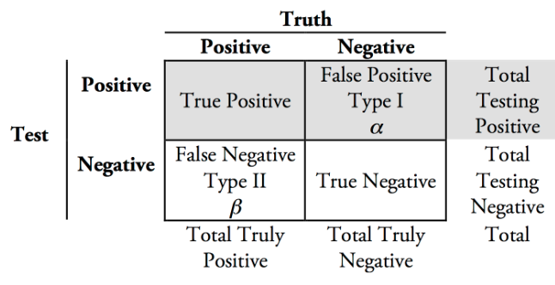
Hình 3.3: Positive và Negative
Trong đó:
- Recall
- Precision
- TP: Các cá thể được gán là bất thường khi chúng là bất thường.
- FN: Các cá thể được gán là bình thường khi chúng là bất thường.
- FP: Các cá thể được gán là bất thường khi chúng là bình thường.
Để gọi hàm f1_score trong python ta sử dụng theo cú pháp:
f1_score(y_true, y_pred, average='micro')
Trong đó:
- f1_score: Là tên gọi hàm để sử dụng F1_score
- y_true: Nhãn thật của dữ liệu test đầu vào, nó có dạng là một ma trận một chiều với số hàng là số phần tử trong dữ liệu test.
- y_pred: Nhãn của dữ liệu test sau khi sử dụng machine learning model dự đoán, nó có dạng là ma trận một chiều với số hàng là số phần tử trong dữ liệu test.
- average='micro': sẽ sử dụng các thông số TP, FN, FP chung cho tất cả các mẫu chứ không theo từng mẫu riêng lẻ.

3.4. Thử nghiệm thuật toán GMM trên tập dữ liệu NSLKDD

3.4.1. Tổng quan về tập dữ liệu NSLKDD
Trong lĩnh vực Machine Learning hay nói chính xác hơn là trong bài toán phát hiện bất thường mạng sử dụng Machine Learning thì NSLKDD là một bộ dữ liệu không thể thiếu để đánh giá độ chính xác của Model mà chúng ta đang thực hiện.
KDD99 dataset trước đây được dùng rất phổ biến trong lĩnh vực phát hiện bất thường mạng. Tập dữ liệu này được tạo ra bằng cách xử lý phần dữ liệu TCPDUMP lấy được trong 7 tuần từ hệ thống phát hiện xâm nhập DARPA 1998. KDD99 gồm các tập dữ liệu huấn luyện và kiểm tra. Tập dữ liệu huấn luyện có 4.898.431 bản ghi, mỗi bản ghi có 41 thuộc tính loại protocol, service và flag. Mỗi một bản ghi được dán nhãn là bình thường hoặc một cuộc tấn công một cách chính xác với một kiểu tấn công cụ thể. Kích thước của tập dữ liệu này rất lớn có thể nên đến hàng chục GB dẫn đến rất nhiều khó khăn cho các nhà phân tích và sử dụng trong quá trình huấn luyện model.
Năm 2009, một nhà khoa học Tavallaee và các đồng nghiệp của mình đã phân tích tập dữ liệu KDD99 và đã loại bỏ đi các bản ghi dư thừa và tạo ra được một bộ dữ liệu mới là NSLKDD. Tập dữ liệu huấn luyện của NSL-KDD gồm 125.973 bản ghi và tập dữ liệu kiểm tra gồm 22.544 bản ghi, ít hơn nhiều so với tập dữ liệu KDD99. Với kích thước như vậy, có thể nói NSLKDD rất phù hợp trong quá trình phân tích và nghiên cứu trong lĩnh vực phát hiện bất thường mạng.
Các loại tấn công trong NSLKDD [5]:
- Denial of Service (DoS), gồm các kiểu tấn công như: neptune, smurf, pod, teardrop. Ở đó, kẻ tấn công làm cho các tài nguyên tính toán hoặc bộ nhớ quá tải để xử lý các yêu cầu hợp lệ, hoặc từ chối người dùng hợp lệ truy cập máy.
- Remote to Local (R2L), gồm các kiểu tấn công như: guess-passwd, ftp-write, imap, phf,... Ở đó, kẻ tấn công tuy không có tài khoản nhưng có khả năng gửi các gói tin đến một máy qua mạng, sẽ khai thác một số lỗ hổng để đạt được quyền truy cập cục bộ như là người sử dụng của máy đó.
- User to Root (U2R), gồm các kiểu tấn công như: buffer-overflow, load-module, perl, rootkit. Ở đó, kẻ tấn công bắt đầu với một quyền truy cập bình thường và sau đó khai thác một số lỗ hổng để đạt được quyền truy cập root trên hệ thống.
- Probe, gồm các kiểu tấn công như: port-sweep, ip-sweep, nm.
* Các file quan trọng trong tập dữ liệu NSLKDD
Bảng 3.1: Các File quan trọng trong tập dữ liệu NSLKDD
Tên File | Mô tả
KDDTrain+.txt | Là tập dữ liệu huấn luyện đầy đủ nhất của NSLKDD bao gồm các kiểu tấn công và nhãn của chúng được lưu dưới dạng CSV.
KDDTest+.txt | Là tập dữ liệu kiểm tra đầy đủ nhất của NSLKDD bao gồm các kiểu tấn công và nhãn của chúng được lưu dưới dạng CSV.
KDDTrain+_20Percent.txt | Một tập con chứa 20% số lượng bản ghi của KDDTrain+.txt
KDDTest-21.txt | Một tập con KDDTest+.txt nhưng các bản ghi có độ khó thấp hơn.

* Thông tin chi tiết trên tập dữ liệu NSLKDD [5]
Bảng 3.2: Các loại tấn công chi tiết trong tập dữ liệu NSLKDD
Phân loại tấn công | Số bản ghi | Tỉ lệ %
Normal | 67343 | 53.45 %
Probe | 11656 | 9.26 %
DOS | 45927 | 36.46 %
U2R | 52 | 0.04 %
R2L | 995 | 0.79 %
Tổng cộng | 125973 | 100 %
* Các feature trong tập dữ liệu NSLKDD [5]:
Bảng 3.3: Danh sách các Feature trong NSLKDD
Feature | Feature | Feature | Feature
Duration | Logged_in | Count | Dst_host_same  _srv_rate
Protocol_type | Num_compromised | Srv_count | Dst_host_diff_  srv_rate
Service | Root_shell | Serror_rate | Dst_host_same  _src_port_rate
Flag | Su_attempted | Srv_serror_rate | Dst_host_srv_  diff_host_rate
Src_bytes | Num_root | Rerror_rate | Dst_host_serro  r_rate
Dst_bytes | Num_file_creations | Srv_rerror_rate | Dst_host_rerro  r_rate
Land | Num_shells | Same_srv_rate | Dst_host_srv_r  error_rate
Wrong_fragment | Num_access_files | Diff_srv_rate | Type of Attack
Urgent | Num_outbound_cmds | Srv_diff_host_ rate | Label
Hot | Is_hot_login | Dst_host_cou
Num_failed_logins | Is_guest_login | Dst_host_srv_  count

* Các kiểu dữ liệu trong tập dữ liệu NSLKDD
- Nominal
- Numeric

3.4.2. Thử nghiệm NSLKDD với GMM
* Thử nghiệm với KDDTrain+.txt sau khi chia tỷ lệ 70 – 30
Tiền xử lý dữ liệu, tiến hành đọc file sau đó lưu kết quả phục vụ cho các thử nghiệm khác nhau:
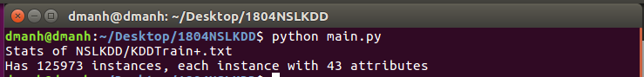
Hình 3.4: Đọc dữ liệu KDDTrain+.txt
Chia dữ liệu thành 2 phần: 70 % cho training và 30 % cho testing.
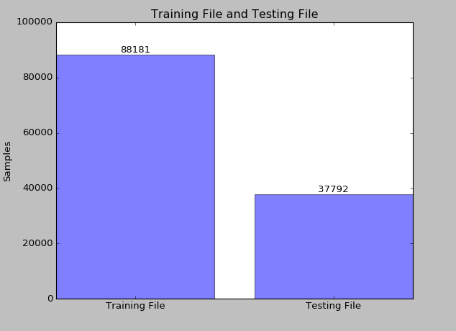
Hình 3.5: Số lượng samples trong NSLKDDTrain+.txt
Thực hiện đánh giá độ chính xác của Model thông qua Accuaracy và F1 Score. Model có độ chính xác cao nhất sau 10 lần thử nghiệm sẽ lấy làm kết quả.
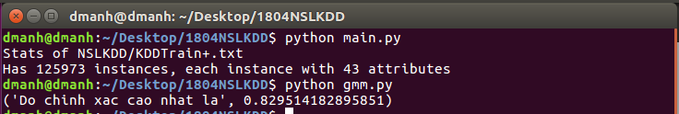
Như vậy độ chính xác cao nhất mà GMM có thể đạt được với KDDTrain+.txt sau khi chia tỷ lệ là 83%.
Thử nghiệm GMM với số lượng samples training khác nhau.
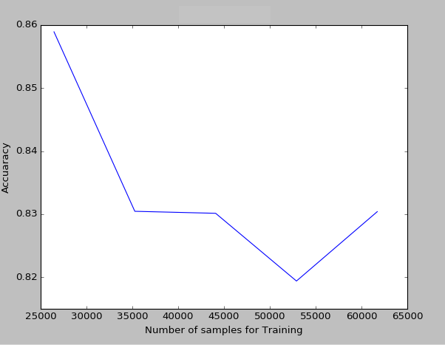
Hình 3.6: Độ chính xác của GMM với KDDTrain+.txt
Tính toán Optimal Threshold của model với 100 samples.
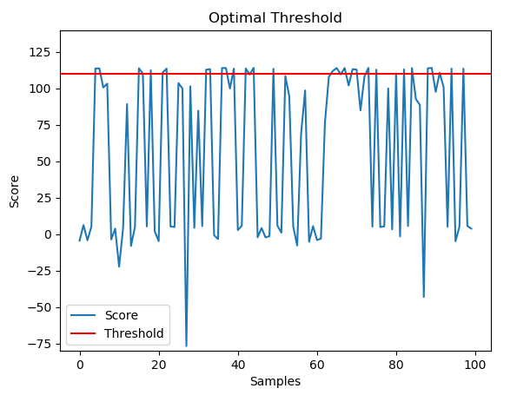
Hình 3.7: Optimal Threshold với NSLKDDTrain+.txt
* Thử nghiệm với KDDTrain+.txt và KDDTest+.txt
Tiền xử lý dữ liệu, tiến hành đọc file sau đó lưu kết quả phục vụ cho các thử nghiệm khác nhau:
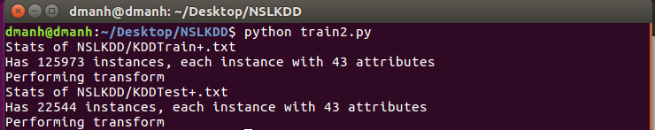
Hình 3.8: Đọc dữ liệu từ KDDTrain+.txt và KDDTest+.txt
Sử dụng dữ liệu đọc từ KDDTrain+.txt phục vụ cho quá trình training , sau đó sử dụng Model được tạo ra thử nghiệm với dữ liệu từ file KDDTest+.txt.
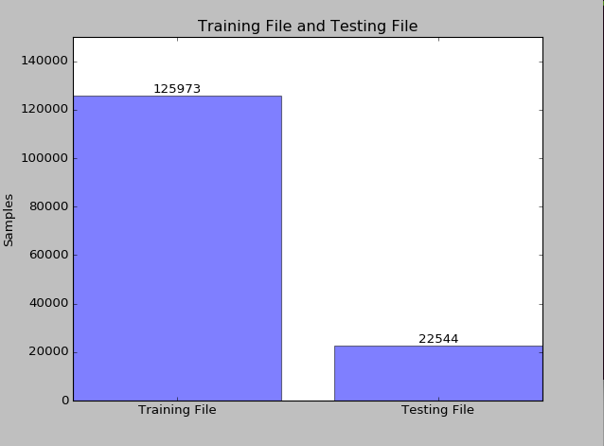
Hình 3.9: Số lượng samples trong NSLKDDTrain+.txt và NSLKDDTest+.txt
Thực hiện đánh giá độ chính xác của Model thông qua Accuaracy và F1 Score. Model có độ chính xác cao nhất sau 10 lần thử nghiệm sẽ lấy làm kết quả.
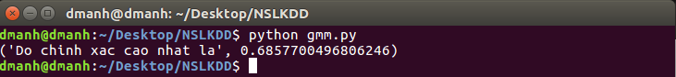
Thử nghiệm GMM với số lượng samples training khác nhau.
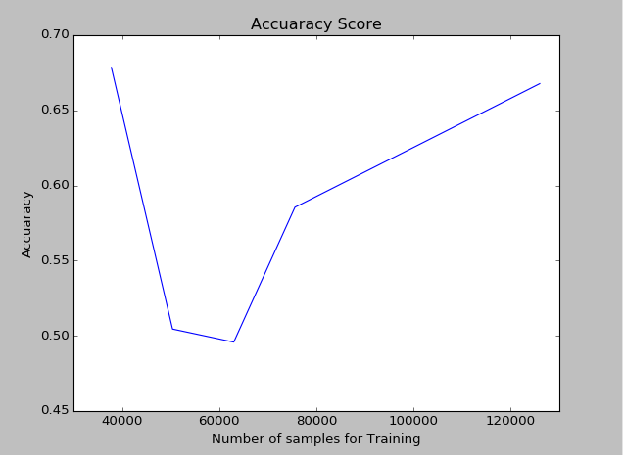
Hình 3.10: Độ chính xác của GMM với NSLKDD
Như vậy độ chính xác cao nhất mà GMM có thể đạt được với KDDTrain+.txt và KDDTest+.txt là 69 %.
Tính toán Threshold với model với 100 samples.
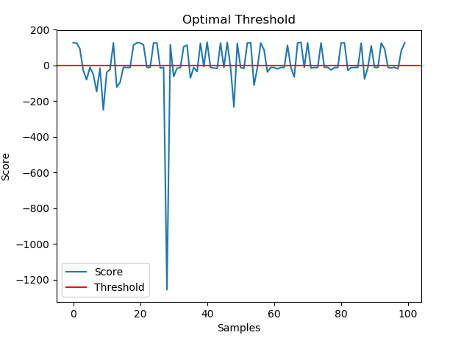
Hình 3.11: Optimal Threshold với NSLKDDTrain+.txt và NSLKDDTest+.txt

3.4.3. Kết Luận
Bộ dữ liệu NSLKDD là một bộ dữ liệu được coi như tiêu chuẩn để đánh giá Model trong lĩnh vực Machine Learning. Với kích thước dữ liệu không quá lớn, NSLKDD rất phù hợp với thử nghiệm và nghiên cứu. Sau khi tiến hành thử nghiệm bộ dữ liệu này trên Gaussian Mixture Model ta nhận thấy kết quả độ chính xác của Model khá cao, nằm trong khoảng từ 69 đến 83 %. Như vậy Gaussian Mixture Models hoàn toàn có thể sử dụng trong nghiên cứu ứng dụng Model vào bài toán phát hiện bất thường mạng.

3.5. Kết Luận
Trong chương này đã nêu tổng quan về Machine Learning cũng như trình tự các bước trong Machine Learning. Ngoài ra còn trình bày chi tiết về thuật toán Gaussian Mixture Models và việc ứng dụng nó trong phân biệt nhóm dữ liệu. Hơn nữa chương này còn thực hiện thử nghiệm Gaussian Mixture Models với bộ dữ liệu chuẩn NSLKDD với độ chính xác khá cao, do đó có thể sử dụng thuật toán Gaussian Mixture Models trong việc xây dựng hệ thống giám sát mạng trong thực tế, phát hiện các xâm nhập mạng bất thường.

Chương 4
CÁC CUỘC TẤN CÔNG CƠ BẢN PHỤC VỤ CHO QUÁ TRÌNH TRAINING MODEL

4.1. Tấn công quét cổng Port Scanning

4.1.1. Cách thức hoạt động
Trên một máy tính thông thường có đến 65536 port phục vụ các mục đích khác nhau, port là địa chỉ trên tầng transport. Port Scanning là một bước quan trọng trong các cuộc tấn công mạng. Bằng việc Scan, các Attacker có thể biết được các port nào trên hệ thống của chúng ta đang mở. Sau đó Attacker có thể lợi dụng các port đang mở này để phục vụ cho mục đích tấn công của họ. Trên thế giới có rất nhiều công cụ hỗ trợ việc scan port một cách miễn phí, trong số đó không thể không kể đến nmap. Nmap được viết trên nền tảng C++ đã được công bố từ năm 1997, nhưng đến nay nó đã được phát triển và mở rộng trên C và Python. Hơn nữa nó còn có bản giao diện Zenmap đem đến sự tiện lợi cho người sử dụng. Ở mức đồ án này ta sẽ tìm hiểu cách thức hoạt động của kiểu scan TCP connect trong Nmap. Đây là một kiểu scan cơ bản nhất của Nmap, nguyên tắc hoạt động của nó dựa trên quy tắc bắt tay ba bước cần thiết trong kết nối TCP. Dưới đây là một ví dụ về cách thức hoạt động của kiểu scan này khi scan port 22 của victim.
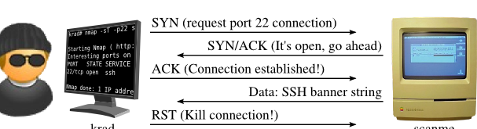
Hình 4.1: PortScanning
Đầu tiên nmap sẽ gửi một SYN packet yêu cầu kết nối tới port 22. Nếu có SYN/ACK phản hồi lại thì nó sẽ biết chắc port 22 này đang mở. Nếu không có SYN/ACK phản hồi thì port này đã đóng và nó sẽ tiến hành quét port tiếp theo với cách thức tương tự. Nmap sẽ gửi lại ACK packet xác nhận kết nối thành công. Ngay sau đó nmap sẽ gửi một RST packet với mục đích chấm dứt kết nối này. Kết quả của quá trình nmap sẽ biết một port có mở hay không.

4.1.2. Mô phỏng tấn công
Để mô phỏng tấn công ta sẽ sử dụng công cụ Zenmap trên window 10 tiến hành scan port trên Ubuntu16.04.

4.2. Tấn công DOS Ping of Death

4.2.1. Cách thức hoạt động
Tấn công Ping of Death là một kiểu tấn công DOS dạng cũ. Thay vì chỉ gửi các gói tin ICMP thông thường 32 bytes thì Ping of Death sẽ gửi các gói tin ICMP với số bytes rất lớn. Mục đích là sẽ làm ngập băng thông của hệ thống victim, từ đó sẽ khiến hệ thống không thể phục vụ những người dùng cần thiết. Đây cũng là một kiểu tấn công khá dễ hiểu. Khi một máy tính nhận một gói ICMP có kích thước dữ liệu quá lớn, nó có thể bị crash. Kiểu tấn công này rất thường gặp trong các hệ điều hành.

4.2.2. Mô phỏng tấn công
Để mô phỏng tấn công ta sẽ sử dụng cmd trên win10 thực hiện ping liên tục đến máy victim là ubuntu16.04 với 1000 bytes.
Ping –l 1000 –n 300 IP

4.3. Tấn công DDOS SynFlood

4.3.1. Cách thức hoạt động
Để hiểu rõ hơn về cách thức tấn công Syn flood ta cần hiểu TCP là một giao thức hướng kết nối. Trước khi trao đổi gói tin cho nhau chúng cần tạo kết nối trước thông qua phương pháp bắt tay 3 bước:
- Bước 1: client gởi một SYN packet, trong gói tin này, tham số sequence number được gán cho một giá trị ngẫu nhiên X.
- Bước 2: host sẽ phản hồi lại client bằng một SYN/ACK packet, trong gói tin này, tham số acknowledgment number được gán giá trị bằng X + 1, tham số sequence number được gán ngẫu nhiên một giá trị Y.
- Bước 3: client phản hồi lại host bằng một ACK packet, trong bản tin này, tham số sequence number được gán cho giá trị bằng X + 1 còn tham số acknowledgment number được gán giá trị bằng Y + 1.
Khi host nhận được ACK packet này thì kết nối được thiết lập, client vào host có thể trao đổi các dữ liệu cho nhau.
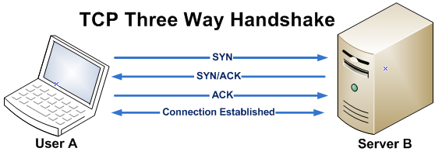
Hình 4.2: Bắt tay ba bước
Lợi dụng cách thức hoạt động của bắt tay 3 bước. Attacker sẽ gửi hàng nghìn SYN yêu cầu kết nối đến Victim với IP nguồn không có thực. Victim sau khi gửi đi gói SYN/ACK đến nơi yêu cầu thiết lập kết nối sẽ không nhận được bất kì ACK Respond nào. Điều này khiến Victim phải cấp tài nguyên để chờ các kết nối này. Đến một thời điểm nào đó sẽ làm đầy bộ nhớ điều đó có thể khiến Victim không thể chấp nhận bất kỳ thông báo loại TCP nào, bao gồm lưu lượng truy cập web, FTP, Telnet, SMTP, và hầu hết các ứng dụng mạng. Điều đó khiến Victim bị tê liệt không thể đáp ứng các yêu cầu của người dùng cần.
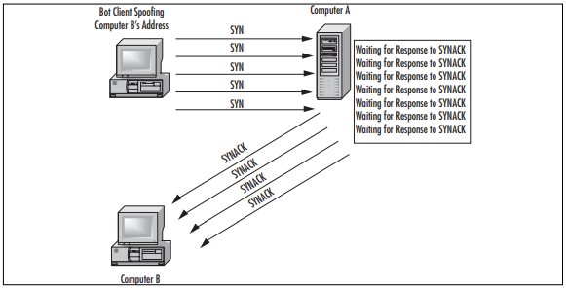
Hình 4.3: Synflood

4.3.2. Mô phỏng tấn công
Hiện nay có rất nhiều công cụ phục vụ mô phỏng tấn công SynFlood bởi đây không phải là loại tấn công mới nữa. Ở mức độ đồ án này sẽ sử dụng một đoạn script python đơn giản để giả lập tấn công.
Cách thức mô phỏng hết sức đơn giản. Chỉ cần nhập ba thông số:
- Target IP: địa chỉ IP của Victim
- Target Port: Cổng muốn tấn công
- Packet Send: Số lượng packet muốn gửi tới Victim

4.4. Kết Luận
Trong chương này đã đề cập đến cách thức hoạt động của ba loại tấn công phục vụ thu thập mẫu huấn luyện. Ba loại tấn công: Port Scanning, DOS Ping of Death và DDOS SynFlood là những kiểu tấn công cơ bản vào hệ thống mạng. Ngoài ra chương này còn trình bày cách thức mô phỏng các loại tấn công đó.

Chương 5
XÂY DỰNG HỆ THỐNG

5.1. Xây dựng module capture packet
Các thư viện cần thiết để xây dựng module:
- struct: phục vụ cho quá trình pack các thông tin thành bytes để ghi vào file.
- time: lấy thông tin về thời gian.
- socket: bắt các packet phục vụ quá trình ghi file pcap.
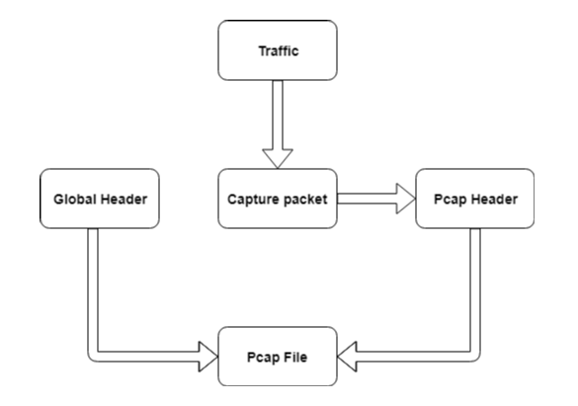
Hình 5.1: Module Capture Packet
Hằng số Global Header:
- PCAP_MAGICAL_NUMBER = 2712847316
- PCAP_MJ_VERN_NUMBER = 2
- PCAP_MI_VERN_NUMBER = 4
- PCAP_LOCAL_CORECTIN = 0
- PCAP_ACCUR_TIMSTAMP = 0
- PCAP_MAX_LENGTH_CAP = 65535
- PCAP_DATA_LINK_TYPE = 1
Packet header:
- ts_sec: Giá trị này tính bằng giây kể từ ngày 1 tháng 1 năm 1970 00:00:00 GMT.
- ts_usec: Giá trị micro giây là phần bù cho ts_sec khi capture.
- incl_len: Độ dài length của data khi được lưu trong file.
- orig_len: Độ dài length của data khi được capture trên mạng. Thông thường incl_len và orig_len có giá trị bằng nhau.\
Đầu tiên trong quá trình ghi file Pcap, trong quá trình khởi tạo ta sẽ ghi các thông số của Global Header vào file trước. Sau đó cứ mỗi gói tin bắt được ta sẽ tính toán các thông số của packet header. Cuối cùng ghi tất cả các thông tin của packet header và packet vào file. Quá trình chỉ kết thúc khi người dùng dừng chương trình.

5.2. Mô phỏng tấn công thu thập mẫu
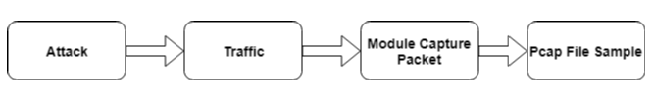
Hình 5.2: Mô hình thu thập mẫu
Để thu thập mẫu phục vụ quá trình training, ta sẽ khởi chạy module capture packet. Sau đó khi giả lập tấn công mạng vào hệ thống, module đã được xây dựng sẽ bắt được toàn bộ gói tin của cuộc tân công đó. Kết quả cuối cùng thu được các Pcap file sample. Sau khi tiến hành sửa tên file pcap theo ý muốn ta sẽ chạy file capture.py dưới quyền sudo.
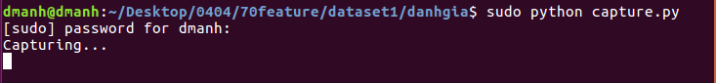
* Synflood
Gửi 300 packet đến port 80 của server.
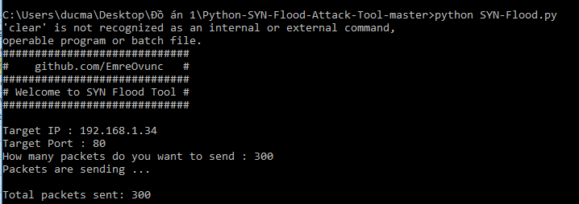
Hình 5.3: Mô phỏng tấn công Synflood và thu thập mẫu
* Ping of Death
Ping 350 gói tin có length là 1000 bytes đến server.
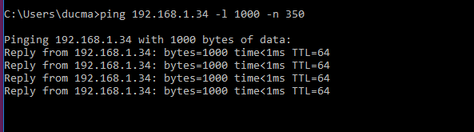
Hình 5.4: Mô phỏng tấn công Ping of Death và thu thập mẫu
* Port Scanning
Sử dụng Zenmap quét cổng trên server.
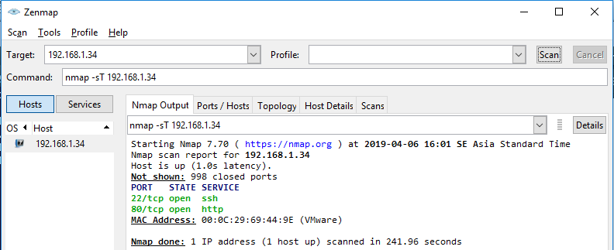
Hình 5.5: Mô phỏng PortScanning và thu thập mẫu
Kết quả đạt được là 3 file pcap tấn công, sử dụng làm mẫu:
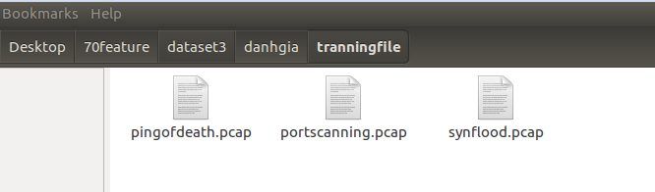
Hình 5.6: Kết quả của quá trình thu thập mẫu

5.3. Xây dựng module phân tích file pcap
Để phục vụ cho quá trình huấn luyện model, ta cần chuyển những packet có trong các file pcap thành các vector Feature. Tổng hợp các vector này ta sẽ có được một ma trận Feature. Ma trận Feature được thiết kế bao gồm số hàng là số lượng packet đầu vào, số cột là số lượng các Feature.
* Các hằng số
- TYPE_IPV4 = 0x0800: Trong Ethernet frame nếu có trường type=0x0800 sẽ tải IPv4 packet.
- PROTO_ICMP = 1: Trong IPv4 packet nếu trường protocol có giá trị là 1 sẽ tải ICMP packet.
- PROTO_TCP = 6: Trong IPv4 packet nếu trường protocol có giá trị là 6 sẽ tải TCP packet.
- PROTO_UDP = 17: Trong IPv4 packet nếu trường protocol có giá trị là 17 sẽ tải UDP packet.
* Features
Trong đồ án này, đề xuất được đưa ra sẽ bao gồm 70 feature bao gồm các đặc trưng cơ bản của header: Ethernet header, IPv4 header, ICMP header, TCP header, UDP header.
Số lượng Feature được chia làm 5 nhóm chính:
Bảng 5.1: Danh sách các Features
Type | Features
ETHERNET | - Ethernet_size: Kích thước của cả Frame.  - Ethernet_dstHi: 24 bit đầu của Destination MAC.  - Ethernet_dstLow: 24 bit sau của Destination MAC.  - Ethernet_srcHi: 24 bit đầu của Source MAC.  - Ethernet_srcLow: 24 bit sau của Source MAC.  - Ethernet_type: 16 bit cho trường Type.
IPv4 | - IPv4_ihl: 4 bit cho trường ipv4 header length.  - IPv4_tos: 8 bit cho trường Type of Service.  - IPv4_length: 16 bit cho trường Total Length.  - IPv4_id: 16 bit cho trường Identifier.  - IPv4_flag: 3 bit cho trường Flags.  - IPv4_offset: 13 bit cho trường Fragment Offset.  - IPv4_ttl: 8 bit cho trường time to live.  - IPv4_proto: 8 bit cho trương Protocol.  - IPv4_chksum: 16 bit cho trường Header Checksum.  - IPv4_src: 32 bit cho trường Source Address.  - IPv4_dst: 32 bit cho trường Destination Address.
TCP | - TCP_sport: 16 bit cho trường Source port.  - TCP_dport: 16 bit cho trường Destination Port.  - TCP_seqNo: 32 bit cho trường Sequence Number.  - TCP_ackNo: 32 bit cho trường Acknowledgement Number.  - TCP_dataOffset: 4 bit cho trương Data Offset.  - TCP_flags: 6 bit cho trường Flags.  - TCP_window: 16 bit cho trường Window.  - TCP_chksum: 16 bit cho trường Checksum.  - TCP_urgPtr: 16 bit cho trường Urgent Pointer.
UDP | - UDP_sport: 16 bit cho trường Source Port.  - UDP_dport: 16 bit cho trường Destination Port.  - UDP_length: 16 bit cho trường Length.  - UDP_chksum: 16 bit cho trường Checksum.
ICMP | - ICMP_type: 8 bit cho trường Type.  - ICMP_code: 8 bit cho trường Code.  - ICMP_chksum: 16 bit byte cho trường Checksum
DATA | - DATA: Tính len của phần dữ liệu sau khi đã phân tích hết header.  - data_dt1->dt36: Phân tích 36 bytes đầu của phần data.

* Module phân tích file pcap
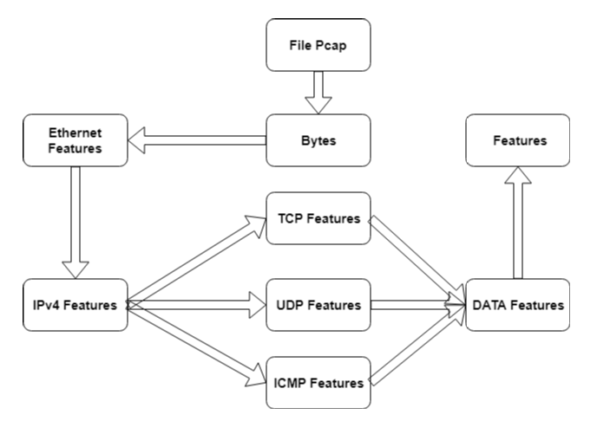
Hình 5.7: Module phân tích file Pcap
Đầu vào của module là các file dạng Pcap. Quá trình phân tích mỗi gói tin trong file ta sẽ phải đi bóc từng lớp của nó:
- Phân tích Ethernet Header, kết quả thu được: Ethernet feature và IPv4 packet.
- Phân tích IPv4 Header, kết quả thu được: IPv4 feature và các packet dạng TCP, UDP hoặc ICMP.
- Nếu là TCP packet, phân tích TCP Header, kết quả thu được: TCP feature và Data.
- Nếu là UDP packet, phân tích UDP Header, kết quả thu được: UDP feature và Data.
- Nếu là ICMP packet, phân tích ICMP Header, kết quả thu được: ICMP feature và Data.
- Cuối cùng phân tích Data, kết quả nhận được Data feature.
- Tổng hợp tất cả các feature chính là đầu ra của Module.

5.4. Tiền xử lý dữ liệu
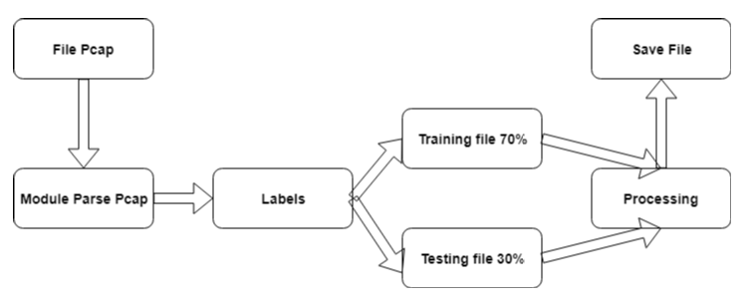
Hình 5.8: Tiền xử lý dữ liệu
Quá trình tiền xử lý dữ liệu được trải qua 5 bước:
- Thực hiện phân tích tất cả các file Pcap đầu vào.
- Thực hiện gán nhãn cho dữ liệu của từng file Pcap đó.
- Trộn hỗn hợp rồi chia thành 2 nhóm: Training và Testing lần lượt là 70 và 30 %.
- Thực hiện làm sạch dữ liệu Processing.
- Lưu ra file để phục vụ quá trình training model: data_train, label_train, data_test, label_test.
* Processing
Processing là một trong những bước quan trọng nhất trong Machine Learning. Nó có vai trò quan trọng giúp các mô hình học máy chính xác hơn. Processing là một quá trình làm sạch dữ liệu thô, tức là dữ liệu được thu thập trong thực tế từ các hệ thống và được chuyển đổi thành một tập dữ liệu sạch. Nói cách khác, bất cứ dữ liệu nào được thu thập từ các nguồn khác nhau, nó sẽ là các dữ liệu thô và dữ liệu này không khả thi để thực hiện phân tích. Do đó để chuyển đổi một tập dữ liệu thô thành một tập dữ liệu sạch là một vai trò quan trọng nhất trong bước tiền xử lý dữ liệu.
Sau khi làm sạch dữ liệu, chúng đã có thể sử dụng cho quá trình huấn luyện các model. Bởi hầu hết các dữ liệu trong thực tế được thu thập là những dữ liệu:
- Missing data: Dữ liệu này có thể tìm thấy khi nó không được tạo ra liên tục hoặc do các thành phần kỹ thuật trong ứng dựng, hệ thống làm nó không dầy đủ thành phần.
- Noisy data: Loại dữ liệu này còn được gọi là Outliners, điều này xảy ra do lỗi của con người khi chúng ta thu thập dữ liệu theo cách thủ công hoặc do sự cố của hệ thống trong quá trình thu thập dữ liệu.
- Inconsistent data: Loại dữ liệu này có thể được thu thập do lỗi của con người khi các thành phần bên trong không nhất quán về tên cũng như các giá trị hoặc có sự trùng lặp dữ liệu.
* Tiền xử lý dữ liệu
Trong vấn đề tiền xử lý dữ liệu, điều quan trọng nhất ta cần biết là các mô hình của Machine Learning chỉ có thể xử lý với các features dạng số. Do đó dữ liệu cần trải qua các quy ước của người nghiên cứu biến đổi các features về dạng số để các mô hình có thể hiểu được. Tùy vào mô hình mà người dùng sử dụng trong nghiên cứu, các dữ liệu sau khi qua quá trình biển đổi về dạng features sẽ được gán nhãn. Trong Gaussian Mixture Model là một thuật toán phân cụm dữ liệu, do đó để gán nhãn trước cho dữ liệu cần phải tuân theo quy tắc sau. Nhãn của dữ liệu phải được gán dạng 0, 1, 2, …
Kết quả của quá trình tiền xử liệu ta đã có được ba bộ dataset, mỗi bộ đều có số lượng samples khác nhau. Dataset 1 bao gồm ping normal và ping of death. Dataset 2 là trộn một số dữ liệu bình thường và bất thường. Dataset 3 là 3 loại tấn công khác nhau đã được đề cập: Ping of death, Synflood và Portscanning.
* Dataset 1
Thành phần trong training file và testing file:
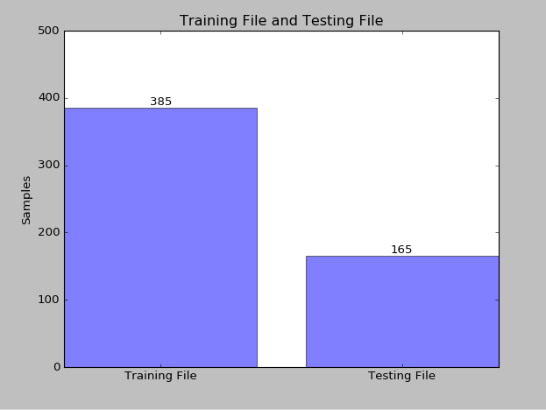
Hình 5.9: Thành phần Dataset 1
* Dataset 2
Thành phần trong training file và testing file.
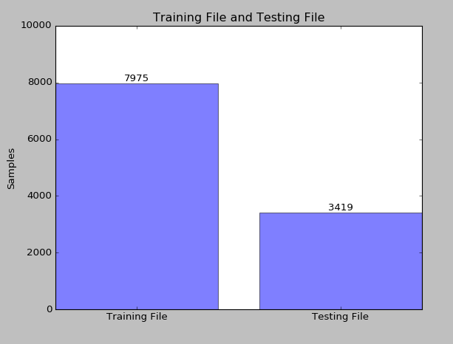
Hình 5.10: Thành phần Dataset 2
* Dataset 3
Thành phần trong training file và testing file.
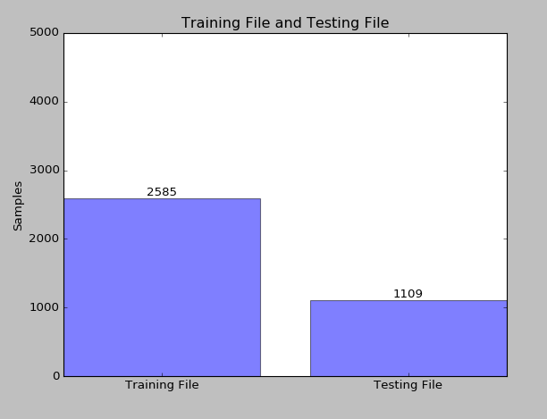
Hình 5.11: Thành phần Dataset3

5.5. Training Model và đánh giá
Sử dụng dữ liệu đã được lưu ra file sau quá trình tiền xử lý dữ liệu để phục vụ quá trình Training model và đánh giá model. Chúng ta sẽ dùng Accuaracy_score và F1_score để đánh giá độ chính xác của model.
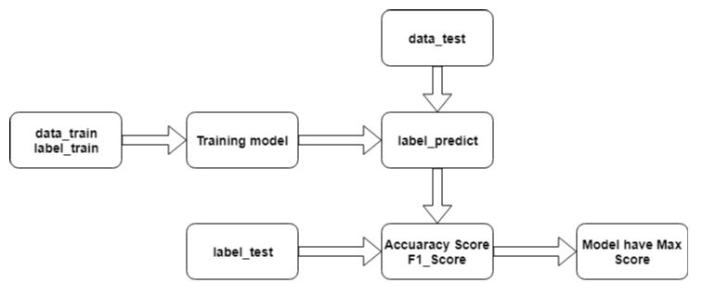
Hình 5.12: Mô hình training model và đánh giá
Đầu tiên để training model ta cần đọc các dữ liệu đã được lưu ra file từ module tiền xử lý dữ liệu. Các file data_train và label_train sử dụng để huấn luyện GMM model. Ta sẽ sử dụng Model được tạo ra dự đoán nhãn của data_test, kết quả ta có label_predict. Sau đó ta so sánh label_predict và label_test sẽ tính được độ chính xác của Model. Lựa chọn Model có độ chính xác cao nhất sẽ được sử dụng cho mục đích xây dựng hệ thống giám sát.
* Dataset 1
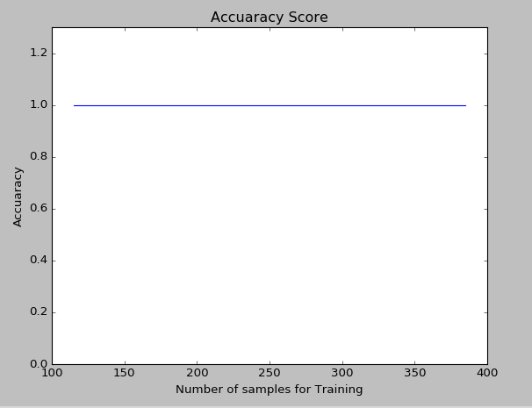
Hình 5.13: Training và đánh giá GMM với dataset 1
Kết quả cao nhất của độ chính xác là 1.0 (100%)
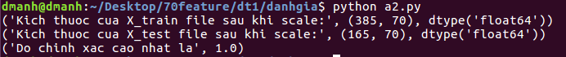
* Dataset 2
Thử nghiệm GMM với số lượng samples training khác nhau.
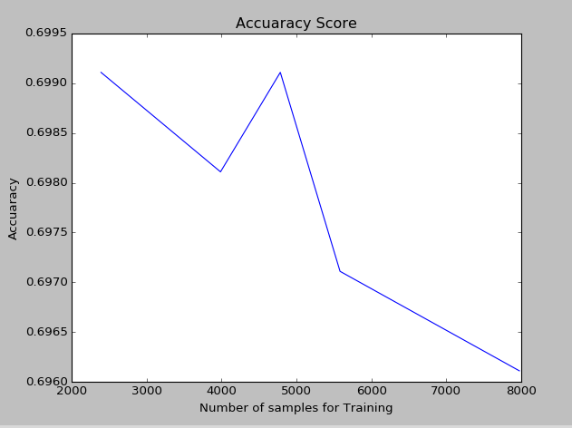
Hình 5.14: Training và đánh giá GMM với dataset 2
Kết quả cao nhất của độ chính xác là: 69%.
Kết quả trung bình sau 100 lần là: 66%.
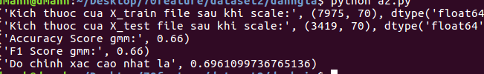
* Dataset 3
Khác với các dataset khác, dataset này không đề cập đến vấn đề bình thường và bất thường. Mục đích của dataset này chỉ là huấn luyện Model có thể phân biệt được ba loại tấn công: Ping of death, Synflood và Portscanning.
Thử nghiệm GMM với số lượng samples training khác nhau.
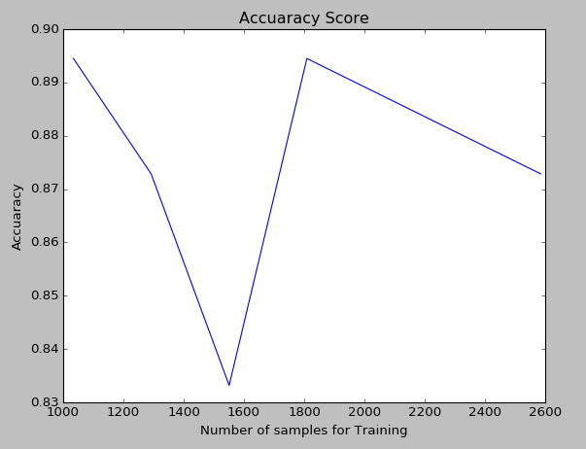
Hình 5.15: Training và đánh giá GMM với dataset 3
Kết quả cao nhất của độ chính xác là: 87%.
Kết quả trung bình sau 100 lần là: 86%.
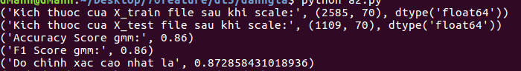

5.6. Xây dựng hệ thống giám sát mạng sử dụng GMM
Như chúng ta đã cùng tìm hiểu, Dataset 3 được xây dụng bao gồm các file Pcap của ba dạng tấn công cơ bản: Ping of death, Synflood và Portscanning. Do thời gian của đồ án có hạn nên dataset này vẫn chưa thu thập được các samples bình thường mà chỉ có riêng các samples tấn công mạng. Do đó model đã được training chỉ đơn giản mới phân biệt ba dạng tấn công này. Hệ thống giám sát mạng sẽ được xây dựng trên model này, sẽ phân biệt ba loại tấn công cùng với đó là khả năng hỗ trợ cho công việc mornitoring.

5.6.1. Mô hình hệ thống
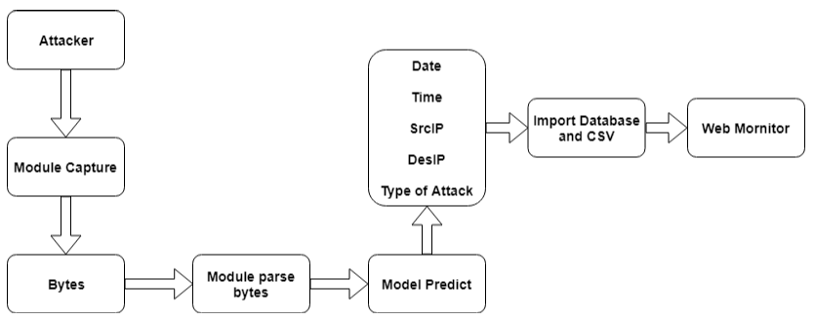
Hình 5.16: Mô hình hệ thống giám sát
Khi attacker tấn công hệ thống server của chúng ta, Module Capture sẽ bắt tất cả các gói tin đi vào server. Một Service được xây dựng dựa vào các Model đã được huấn luyện sẽ đánh giá các gói tin đã bắt được, phân loại các dạng tấn công đã được học.
Sau khi đánh giá. Service có nhiệm vụ ghi các thông tin: Date, Time, Source IP, Destination IP và Type of Attack vào cơ sở dữ liệu đã được xây dựng sẵn trên server. Một Web được xây dựng với chức năng đọc các dữ liệu đã có trong cơ sở dữ liệu, phục vụ mục đích mornitoring từ xa.

5.6.2. Xây dựng service và CSDL.
* CSDL
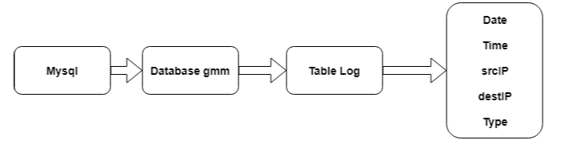
Hình 5.17: GMM Database
Cơ sở dữ liệu của hệ thống được xây dựng trên Mysql. Chỉ chứa một bảng chứa các thông số: Date, Time, srcIP, destIP và Type.
* Service
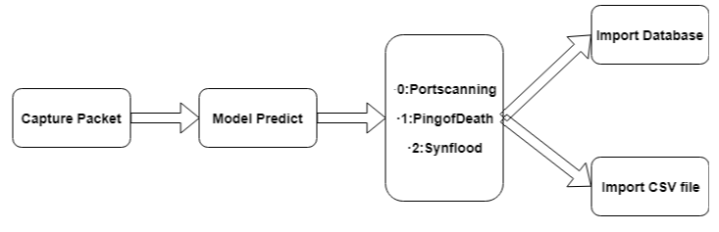
Hình 5.18: Service của hệ thống giám sát
Service của hệ thống được xây dựng có khả năng capture toàn bộ gói tin vào hệ thống. Sau đó sử dụng Model đã được huấn luyện để dự đoán nhãn của tất cả các gói tin này. Cuối cùng service có nhiệm vụ thêm toàn bộ các thông tin vào Database và file CSV, các thông tin này bao gồm: Date, Time, srcIP, destIP và Type of Attack.

5.6.3. Xây dựng Web monitoring
Các thư viện cần dùng:
- Flask: xây dựng web.
- mysql.connector: sử dụng đọc các dữ liệu từ mysql.
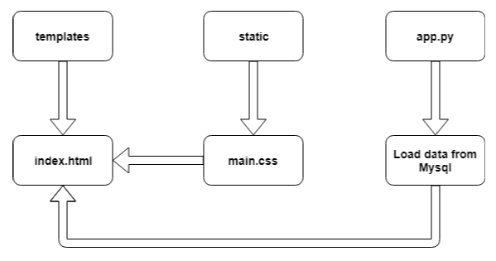
Hình 5.19: Mô hình Web mornitoring
Một web đơn giản được xây dựng chỉ với ba thành phần chính bao gồm: index.htm, main.css và app.py. Trong đó app.py quan trọng nhất, nó có nhiệm vụ load toàn bộ dữ liệu trong Database gmm ra ngoài phục vụ cho việc giám sát hệ thống.

5.6.4. Thử nghiệm
Quá trình thử nghiệm chỉ xây dựng service trên bộ dataset3. Mục đích của việc thử nghiệm xem Model có phân biệt được 3 dạng tấn công cơ bản: Pingofdeath, Portscanning và Synflood. Mô phỏng các dạng tấn công đó vào server, việc theo dõi giám sát sẽ được thực hiện từ xa thông qua một webapp đã được xây dựng. Mô hình hệ thống khi tiến hành thử nghiệm tại thời điểm nghiên cứu.
Attacker: Win10 192.168.1.28
Victim: Ubuntu 16.04 192.168.1.34
Khởi chạy service với homenet đã được sửa thành IP của Victim
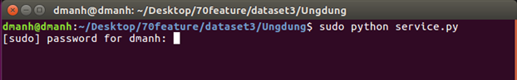
Khởi chạy Web
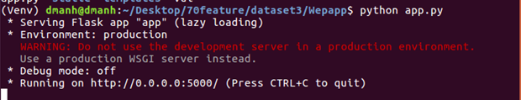
Truy cập web từ xa theo địa chi 192.168.1.34:5000
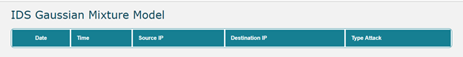
Hình 5.20: Hệ thống giám sát
* Tấn công Pingofdeath
Trên máy Attacker thực hiện ping các gói tin có kích thước lớn 1000 bytes đến server.
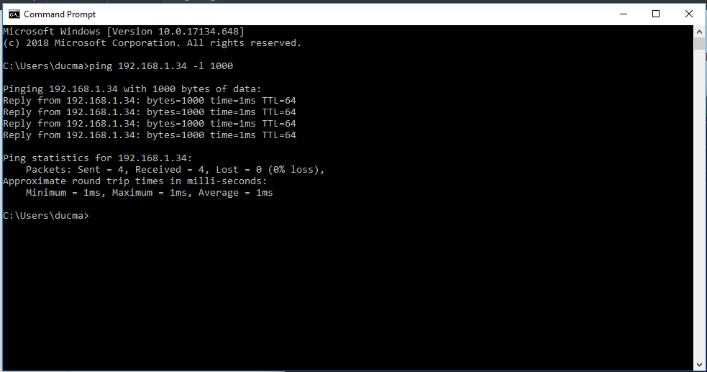
Giao diện được xuất hiện trên service.py, xuất hiện các thông số cơ bản
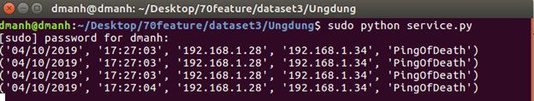
Giao diện trên web mà các giám sát viên có thể quan sát từ xa
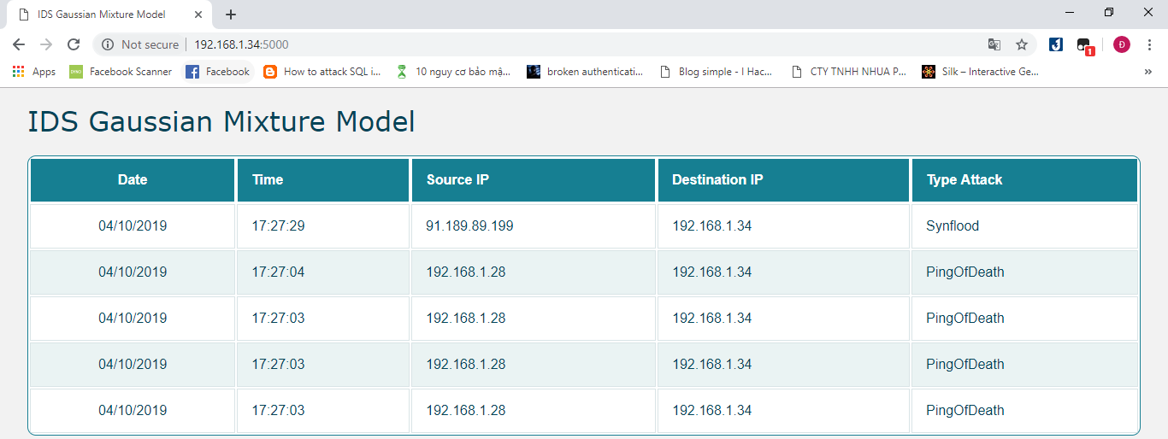
Hình 5.21: Thử nghiệm hệ thống giám sát với Ping of Death
* Tấn công Portscanning
Trên máy Attacker sử dụng công cụ Zepmap tiến hành quét xem cổng 80 trên server có mở không.
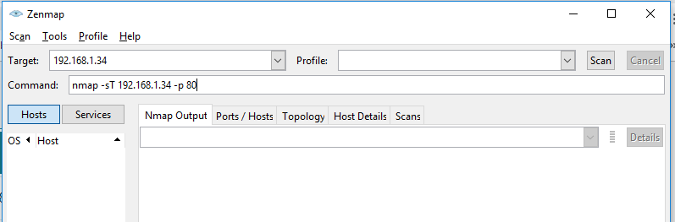
Kết quả nhận được port 80 trên server đã mở.
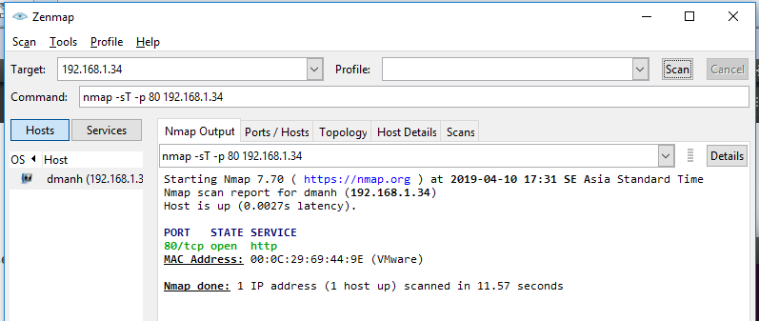
Giao diện trên service.py có thể được nhìn thấy.
Còn đây là thứ ta nhận được trên webapp được theo dõi từ xa.
Hình 5.22: Thử nghiệm hệ thống giám sát với PortScanning

* Tấn công Synflood
Trên máy Attacker sử dụng công cụ SYN-Flood.py tiến hành gửi 10 packet đến port 80 của server.
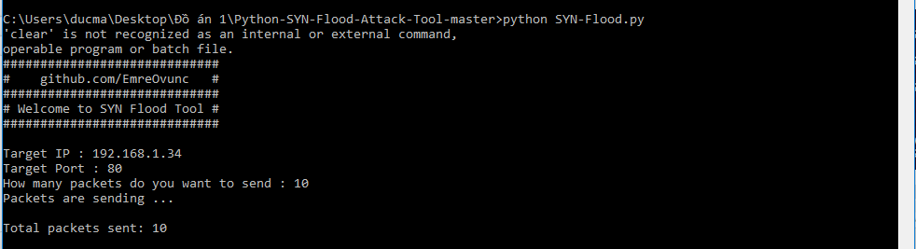
Giao diện trên service.py nhận được đủ 10 gói tin Synflood.
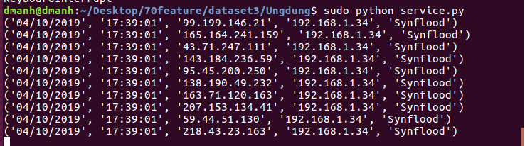
Còn đây là giao diện người giám sát có thể quan sát từ xa
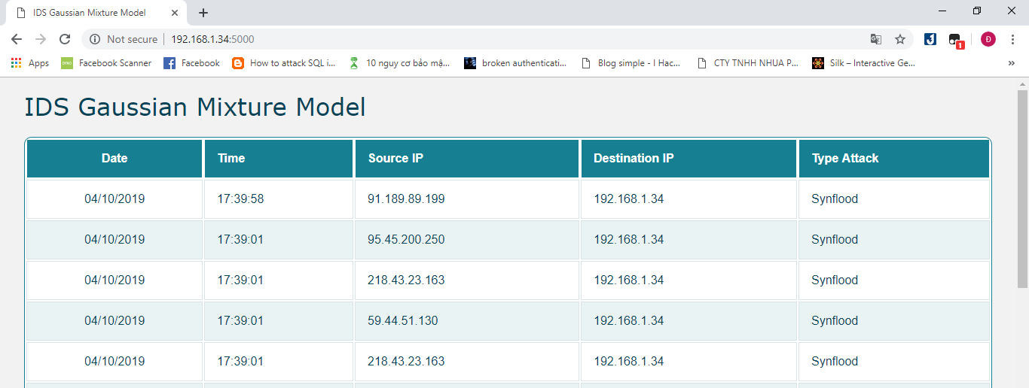
Hình 5.23: Thử nghiệm hệ thống giám sát với SynFlood

5.7. Kết Luận
Trong chương này đã đề cập đến các mô hình của: Module capture packet, Module phân tích file Pcap. Ngoài ra còn trình bày về các bộ dataset khác nhau trong quá trình training và đánh giá. Mô hình hệ thống giám sát được xây dựng vận dụng model đã được huấn luyện, được xây dựng trên Mysql và Python Flask. Do thời gian của đồ án không nhiều nên bộ dataset được huấn luyện còn nhiều hạn chế, vẫn chưa thu thập được các samples bình thường mà chỉ có các samples bất thường. Do đó hệ thống giám sát được xây dựng mới chỉ phân biệt ba loại tấn công: Ping of death, Synflood và Portscanning mà chưa phân biệt được các dữ liệu bình thường.

KẾT LUẬN

Kết luận:
Qua quá trình thực hiện đề tài “Phát hiện bất thường mạng bằng kỹ thuật Gaussian Mixture Models”, bản thân em đã thu được những kết quả như sau:
Nắm được cơ sở lý thuyết, cách thức hoạt động của thuật toán Gaussian Mixture Models. Sử dụng GMM trong bài toán phát hiện bất thường mạng. Thử nghiệm model với tập dữ liệu chuẩn NSLKDD, tính toán độ chính xác và Optimal Threshold cho tập dữ liệu. Hiểu về cấu trúc của các packet, từ đó có cách phân tích và đọc các packet sao cho phù hợp với việc training model. Các cách đánh gia độ chính xác của model thông qua Accuaracy và F1_score từ đó phục vụ cho quá trình training tìm ra một model có độ chính xác cao nhất. Model có độ chính xác cao nhất này sẽ được lấy sử dụng trong hệ thống giám sát. Xây dựng một hệ thống giám sát hệ thống mạng cơ bản: Cho phép capture toàn bộ gói tin vào hệ thống, sau đó sẽ tiến hành tiền xử lý dữ liệu, biến đổi các gói tin bắt được về dạng mà các model đã xây dựng có thể hiểu được. Từ đó sử dụng model đã được huấn luyện đánh giá toàn bộ packet này. Tất cả các thông tin về: Date, Time, SrcIP, DesIP, Type of Attack sẽ được lưu trữ vào CSDL phục vụ cho một Web được xây dựng để đọc các thông tin trong CSDL này. Từ việc giám sát Web từ xa, ta có thể biết liệu có tấn công vào hệ thống mạng hay không.
Hướng phát triển:
Đề tài định hướng phát triển như sau: Đầu tiên trong quá trình tiền xử lý dữ liệu, không dừng ở việc chỉ đọc 36 bytes đầu của phần data mà sẽ đọc và phân tích hết toàn bộ packet. Thứ hai là sẽ thu thập được nhiều data sample hơn, thử nghiệm trên nhiều dataset hơn. Huấn luyện model phân biệt được nhiều loại tấn công mạng hơn, lựa chọn các model có độ chính xác cao nhất. Từ đó có thể xây dựng được một hệ thống giám sát mạng phát hiện được nhiều loại tấn công.
Một số hạn chế:
Tuy nhiên do thời gian có hạn, việc phân tích packet còn gặp nhiều hạn chế cùng với đó là chưa huấn luyện model phân biệt được nhiều loại tấn công hơn. Do đó vẫn còn hiện tượng dự đoán nhầm loại dữ liệu.

TÀI LIỆU THAM KHẢO

1. Mohand Saïd Allili – “A short tutorial on Gaussian Mixture Models” – 2010
2. David M. Beazley – “Python Network Programming” – 2010
3. Raj Jain – “Internet Control Message Protocol” – 2011
4. Saad Mneimneh – “Computer Network” – 2011
5. Hoàng Ngọc Thanh – “Rút gọn thuộc tính sử dụng độ lợi thông tin để tăng cường hiệu năng của các hệ thống phát hiện xâm nhập mạng” – 2017.
6. scikit-learn.org/stable/modules/mixture.html
7. scikit-learn.org/stable/modules/generated/sklearn.mixture.GaussianMixture

